市政立交施工组织设计（五）

第十章 道路工程项目的施工方案

工程概况
（一）、世纪大道
北端与世纪大道南段扩建工程相接， 南端接潘火收费站， 起迄范围为0+220.744～0+618.698 全长397.954m。世纪大道为城市快速路，设计车速60km/h.
1、道路横断面
世纪大道红线宽108m，具体标准横断面布置自东向西依次为：
（1）0+220.744～0+227.571 段
4.0m（绿化带）+4.0m(人行道)+8.0m(非机动车道)+6.75m(隔离带)+9.0m（集散车道）+4.25m（隔离带）+16.0m（机动车道）+4.0m（中央分隔带）+20.0m（机动车道）+4.0m(隔离带)+ 8.0m(非机动车道) +4.0m(人行道)+16.0m（绿化带）=108m。
（2）0+396.912～0+454.333 段
0.5m(路肩)+9.0m（集散车道）+4.25m（隔离带）+16.0m（机动车道）+4.0m（中央分隔带）+20.0m（机动车道）+0.5m（路肩）=54.25m。
2、老路部分改建的路面结构：
（1）利用西侧机动车道范围内现状水泥混凝土路面结构，进行面层沥青混凝土加罩，加罩范围为0+20.57～0+437 段，具体结构为：
4 ㎝ SMA 上面层（SMA-16）+6 ㎝中粒式沥青混凝土（AC-20I 型）+接缝处玻璃纤维土工格栅（自粘型）+2 ㎝砂粒式沥青混凝土（AC-05）+沥青粘油层+原水泥砼板。
（2）0+521～0+585.83 段重新铺筑沥青砼路面结构。
（3）0+585.83～0+618.698 维持原有水泥砼板块结构，道路两侧拓宽处路面采用水泥混凝土结构，具体结构为：
24 ㎝水泥混凝土面层（抗折强度4.5MPa）+25 ㎝水泥稳定碎石+30 ㎝塘渣上垫层（最大粒径≤15 ㎝）+30 ㎝塘渣下垫层（最大粒径≤20 ㎝）+5 ㎝碎石铺垫。
（二）、南外环路
西端接南外环路东段工程，东端也与南外环路东段工程相接，起迄范围为9+046.367～9+840，全长793.633m。南外环路为城市快速路，设计车速60km/h。
1、道路横断面
道路宽44m，为双向6 快2 慢断面。立交工程范围南外环路全线设置加减速车道，机动车道增至16m，其余各部分宽度不娈，实施道路断面宽52m,具体标准横断面布置为：2.0m(人行道)+4.0m(非机动车道)+2m(分隔带)+16.0m（机动车道）+4.0m（中央分隔带）+16.0m（机动车道）+2m(分隔带)+ 4.0m(非机动车道) +2.0m(人行道)=52m。
3、路面结构
（1）主线机动车道：
4 ㎝ SMA 上面层（SMA-16）+5 ㎝中粒式沥青混凝土（AC-20I）+玻纤格栅（自粘型）+7 ㎝粗粒式沥青混凝土（AC-25I）+40 ㎝水泥稳定碎石+30 ㎝塘渣上垫层（最大粒径≤15 ㎝）+30 ㎝塘渣下垫层（最大粒径≤20 ㎝）+5 ㎝碎石铺垫+YT40-40 双向钢塑格栅+5 ㎝碎石铺垫。
（2）非机动车道（包括辅道的非机动车道面）结构：
3 ㎝细粒式沥青混凝土（AC-13I）+6 ㎝细粒式沥青混凝土（AC-25I）+20 ㎝水泥稳定碎石+20 ㎝塘渣上垫层（最大粒径≤10 ㎝）+20 ㎝塘渣下垫层（最大粒径≤15㎝）
3、人行道路面结构：
6 ㎝彩色地面砖+3 ㎝ 1：3 干拌水泥浆浆+10 ㎝水泥稳定碎石+25 ㎝塘渣垫层
（三）、匝道
立交范围共8 条匝道，匝道设计车速30km/h。
1、道路横断面
匝道均2 车道断面布置，考虑车道的加宽值。
（1）NE、ES、SW、WS（R=40m 段）和SE（R=40m 段）匝道的标准横断面为：
0.5m(路肩)+9.75m（车行道）+0.5m（路肩）=10.75m。
（2）EN、NW、WS（R=50m 段）和SE（R=50m 段）匝道的标准横断面为：
0.5m(路肩)+9.4m（车行道）+0.5m（路肩）=10.4m。
2、路面结构：
匝道与南外环路主线机动车道路面结构相同。
（四）、辅道
本立交辅道系统供行人和非机动车道通行，东西方向通过立交北侧下穿世纪大道的地道沟通，其余部分均穿越南外环路跨线桥和匝道桥桥孔走地面。辅道1、2、3、4 共四个辅道为立交外侧环形走向，辅道5、6 为立交内穿越辅道。
辅道的非机动车道面结构与南外环路非机动车道路面结构相同。
本立交中地道暗埋段面层铺采用16 ㎝沥青混凝土（同机动车道面层结构）。道路路面结构与地道之间接缝处铺设玻纤格栅。地道段非机动车双向行驶，断面布置为：
1.5m（人行道）+7.0m（非机动车道）+1.5（人行道）＝10.0m。
（五）、路面排水、附属设施
1、主线机动车道和非机动车采用1.5%的直线横坡，道路两侧测侧石线位置布置II（III）型雨水口中，雨水口间距一般为35m。
2、人行道采用反向的1%横坡；路肩横坡为3%。
3、无障碍设计：人行道按标准设盲道，在交叉口设缘石坡道。
4、挡土墙：采用L 型钢筋混凝土挡土墙。
5、侧平石采用预制水泥砼侧平石。
6、工程范围匝道高路堤路段，两侧设置防撞护栏。
7、地道0+340～0+376.15 和0+442.15～0+480 段两侧设置栏杆。
8、除规划要求保留河道外其余浜塘一律填掉，且道路外侧采用浆砌块石护坡。

施工测量
（一）、技术标准：
1、水准点闭合差：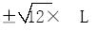（L 为水准点之间的水平距离，单位为km）
2、导线方位角闭合差： 秒（n 为测站数）
3、直接丈量测站允许偏差：
固定测桩间距离（m） 允许偏差：
<200 1/5000
200～500 1/10000
>500 1/20000
（二）、高程测量
在施工过程中与施工紧密配合，不仅在施工前测量，更要在施工中加以控制。对挖方区防止挖深不到位；对填方区要控制好每层填土厚度，防止太薄和太厚，并严格控制好填土顶层标高。
采用水准仪测放，每100m 设置一临时水准点，按顺序编号；做到工序前检查、工序中控制、工序后复核。
高程测量流程图：
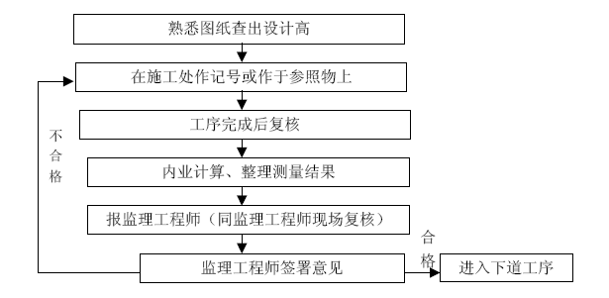
（三）、道路中心线测量
1、道路中心线放线工艺流程，见下图：
路中线放样工艺流程图
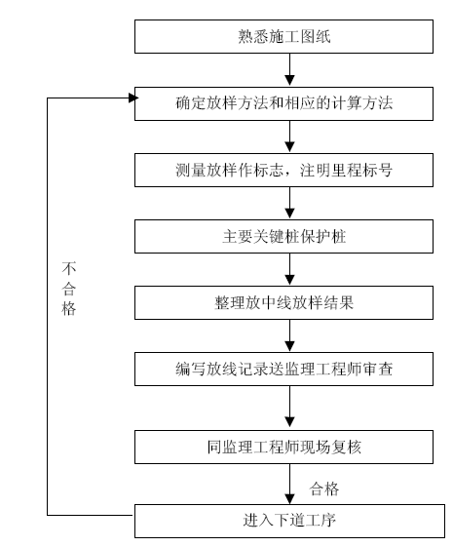
2、放样要求：工程施工时全段每隔20～25m 设置一组中心桩；各流水作业段每20m 设一组边桩，并按设计道路断面放出围边坡角线。施工过程中发现桩点错位或丢失应及时校正或补桩。
3、放样方法：
路基施工：用全站仪放出道路中线，再用方向架和刚尺放出边线。
路面施工：用全站仪放出道路中线和边线。
4、对于曲线各要素点和直线段（每隔100m）的这些关键桩作保护桩（不少于3个），测出保护桩和关键桩的相互位置关系，做好记录，便于恢复关键桩。

路基填方施工
（一）、前期工作
进场后应先组织测量员按设计道路中心每20m 间隔对原地面的标高进行测量并画出横断面图。通过计算掌握填挖方的数量，在中和填、挖方量后计算余土外运的方量。然后根据实际地形、地势特征清理表层余土，将路基范围内的杂填土、耕植土、挖除并外运。为路基的施工做好充分准备。
路基施工首先利用经纬仪、水准仪布设方格网的高程线型桩（纵向每10m 设一桩，横向设道路中心线及边线桩各一），控制土路基的高程及线型。经压路机碾压数遍后，实施基层的施工，以确保基层质量。
由于施工期间将会穿越雨季，对路基的施工质量及进度影响较大。为此采取以下二个措施：
① 调查了解并收集相关的气象信息，关注当地的天气预报，及时夯实土基，粗平土基并形成路拱，增加表层土壤密实度，缩小孔隙，以减少降雨时的地面渗水量。
② 由于地下水位较高，故在红线外的绿化带内开设纵向明沟每20m～30m 开设横向明沟，集中导入预设的集水坑，水泵排出。
（二）、路堤的施工：
本工程路基上采用清表后外借土方填筑。
施工流程详见下图：
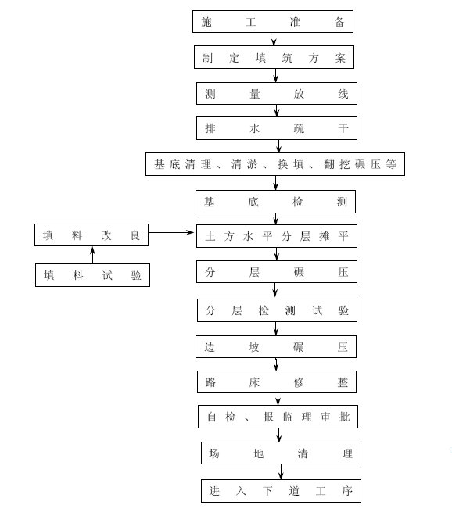
1、路基施工首先利用经纬仪、水准仪布设方格网的高程线型桩（纵向每10m 设一桩，横向设道路中心线及边线桩各一），控制土路基的高程及线型。经压路机碾压数遍后，实施基层的施工，以确保基层质量。
2、借土须符合设计及规范要求。摊铺时采用自卸汽车运输至施工现场，摊铺拟采取分层摊铺而成，采用推土机推平，人工修整，压路机初压后，再次用人工整平，然后碾压密实，并形成路拱，在摊铺碾压的同时，采用打木桩控制好顶面的标高，轴线及路拱高度，在碾压过程中，不应有任何蠕动。
3、填筑采用水平分层填筑法施工，即按照横断面全宽分成水平层次逐层向上填筑。如原地面不平，应由最低处分层填起，每填一层，经过夯实后再填上一层。分层填筑厚度必须小于30cm，填土宽度每侧应宽于填层设计宽度，压实宽度不得小于设计宽度，最后削坡。
4、注意路基填方施工的搭接面应呈台阶状。填筑中严禁出现弹簧，松散等缺陷，可派经验丰富的施工人员跟随压路机现场目测，一遇上述情况即可马上翻深换填处理。
5、路基施工排水
① 路基施工中各施工层表面不应有积水，路基施工前应先做好截水沟、排水沟等排水及防渗措施。
② 排水沟纵向布置在路基外，横向做成2%-3%的排水横坡，纵坡根据设计纵坡的特点及现场情况确定，确保在施工过程中能及时使雨水排出。
③ 雨天施工因故中断施工时，必须将施工层表面及时修理平整并夯实。

碎石底基层和钢塑格栅施工
主线机动车道和匝道土路基上采用5cm 碎石+YT40-40 双向钢塑格栅+5cm 碎石。施工流程如下：
填隙碎石底基层和钢塑格栅施工工艺流程图
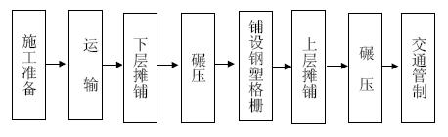

（一）、施工准备
1、土路基必须经过自检合格，报请驻场监理单位检验，签字认可后，方可铺筑其上面的基层。
2、恢复中线测量，每10m 设标桩，桩上划出基层设计高和基层松铺的厚度。松铺厚度=压实厚度×松铺系数。
3、中心线两侧按路面设计图设计标桩，推测出基层设计后，在标桩上划出基层设计高和松铺高度。这样做是为了使基层的高度，厚度和平整度达到质量标准。
4、根据基层、底基层的宽度、厚度及松铺系数（1.20～1.30）,碎石最大粒径与压实厚度之比为0.5 左右时，系数取1.3，比值较大时，系数接近1.20。
（二）、摊铺和碾压
碎石分两阶段摊铺和碾压，中间需铺设一层双向钢塑格栅。
填料采用自卸汽车运输至现场、人工将碎石均匀地摊铺在预定的宽度上。表面应力求平整，并有规定的横坡。卸料时，通常有专人指挥，严格控制卸料距离，避免铺料过多或不够。检验松铺材料层的厚度是否符合预计要求，必要时应进行减料或补料工作。
第一层碎石料经摊铺整平后，在全断面上进行初碾压，碾压方向要和线路中心平行。直线段由边到中，超高地段由内侧到外侧，依次连续均匀进行碾压。初压结束，表面应平整，并具有要求的纵、横坡度。
YT40-40 双向钢塑格栅铺设：在平整好的垫层上全断面逐幅铺设铺设钢塑格栅，要求拉直平顺，紧贴下承层，搭接符合有关要求。施工保持连续性，不出现扭曲、折皱、重叠，注意绷紧格栅使其受力，用人工拉紧，使其均匀、平整、紧贴下承面，采用插钉等措施固定。
铺设钢塑格栅后，立即撒铺第二层填隙碎石料，用人工进行扫匀。然后采用振动压路机慢速碾压密实，并形成路拱。对局部填隙料不足之处，人工进行找补，并将多余的填隙料用扫帚扫到不足之处。
碾压后，如表面仍有未填满的孔隙，则还需要补撒填隙料，并用振动压路机继续碾压，直到全部孔隙被填满为止。宜在表面先洒少量水，洒水量在3kg/m² 以上，再用8t 以上双轮压路机碾压1～2 遍。
在摊铺碾压的同时，采用打钢管控制好塘渣层顶面的标高，轴线及路拱高度，在碾压过程中，不应有任何蠕动。

塘渣垫层施工
本工程机动车道塘渣上、下垫层厚度均为30cm，非机动车道上、下垫层厚度均为20cm，人行道塘渣垫层厚度为25cm。
（一）施工流程
施工工艺流程如下图：
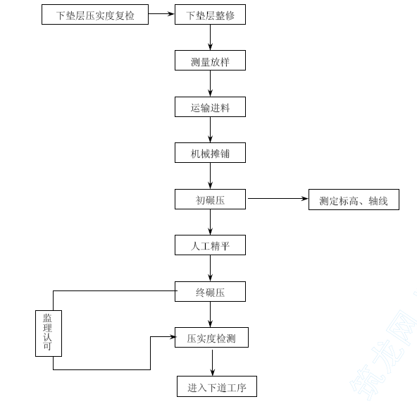
（二）、材料要求
下垫层经监理及质监复验合格后，即可进行塘渣层施工，在施工前应按设计要求选好塘渣，要求最大粒径须符合设计及规范要求；通过10cm 孔的质量控制在80-90%，通过5cm 孔的质量控制在50-70%，且连续级配，最大含泥量应小于5%，并经试验确定最佳含水量。
（三）、填筑作业
1、将经过验收合格的塘渣运至工地，摊铺应先远后近循序进行，所需材料按预先计算量分批运至工地。
2、采用推土机、挖掘机进行机械摊铺。摊铺的塘渣应级配分布均匀一致，无明显粒料分离现象，对于粒径大于设计规定的塘渣应打碎，空隙处用细料填实。
3、车行道塘渣厚度40cm（60cm），采取分层摊铺碾压，控制最大粒径分别为10、15 和20cm。在施工过程中为保证压实度，分层压实时，其面层应保持湿润，洒水时应注意洒水均匀和适量，防止泡软土基。人行道塘渣（厚度25cm）一次摊铺、碾压成型。
4、碾压上碾时，先采用轻碾，而后用10～12T 双轮压路机由路边向路中心逐次倒轴碾压，边缘处应先碾压3-4 遍，碾压轮迹应重叠。重叠宽度为20cm，碾压全过程中应保持在最佳含水量的情况下碾压，碾压速度应小于30m/min。碾压两遍后，及时检测、找补，发现松散现象应将多余塘渣挖出，重新更换级配较好塘渣彻底翻拌均匀，补充碾压。最后用8～10T 双轮压路机整平。
5、塘渣摊铺夯实后，用碎石找平，再摊铺土工格栅，应拉直平顺，紧贴垫层，为保证土工合成材料的整体性，土工搭接宽度采购符合设计要求，搭接处用U 型钉固定。
6、塘渣层碾压成型后，由专人养护，严禁车辆道行，若发现局部“软弹”“翻浆”现象，应及时返工处理，使之达到要求。
7、塘渣成型后经密实度，弯沉测试合格后，经监理复验合格后可进行稳定层施工。

水泥稳定层施工
本工程道路行车道基层设计采用不同水泥掺量和厚度（10～40cm）的水泥稳定级配碎石层。施工时拟采用现场厂供，摊铺机摊铺。
施工工艺流程详见下图：
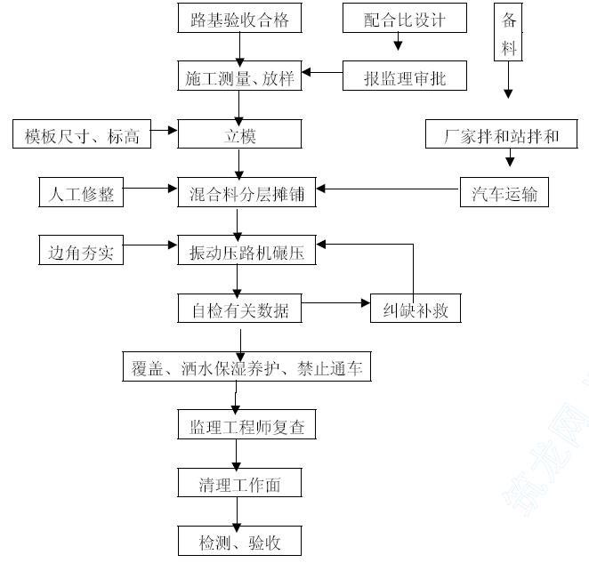
（一）、施工准备
水泥稳定层基层施工前，现场塘渣垫层须经监理验收合格，并在垫层两边立钢模，并在每个断面的中央设一控制桩，每个断面打三个桩，以便于高程控制。
（二）、混和料拌和、运输
提前进行混合料的配合比试验，水泥稳定层配合比应根据室内配合比试验确定，试验配合比、最佳含水量及时提供给施工现场。
本工程考虑采用集中拌和水泥稳定混料料，自卸汽车分运至施工现场。水泥稳定层混合料应拌合均匀，色泽调和一致。运到现场的水泥稳定层混合料随倒随用，并备有防雨棚等遮盖设施。
（三）、摊铺和碾压
水泥稳定层在摊铺前要对基层的质量进行复验，符合分项工程质量要求后，方能进行水泥稳定层的摊铺。
1、摊铺采用摊铺机摊铺，整幅一次性摊铺成型，两侧立钢模板，避免纵向缝的出现。摊铺时严禁用四齿耙，严禁抛洒，摊铺成型后，设一个三人小组跟在压路机的后面，及时消除粗集料带或窝，并及时补充细混合料，摊铺平整。
2、水泥稳定层基层压实厚度一般为10～25cm。本工程中主线机动车道和匝道水泥稳定层基层厚度为40cm，拟分两层施工；其余均一次摊铺。分层施工时，横向接缝均应错开（错距不小于1m），并应缩短施工间隔时间。在上层摊铺之前应做好下层的湿润养护，上层厚度略大于下层厚度，上层厚度不小于15cm(最好大于20cm)。同时应尽早摊铺上层，两层为阶梯形前进。
3、摊铺时抛高要根据试验路段试验进行确定，严禁贴层操作，摊铺时应掌握“宁高勿低”的原则，严禁用齿耙拉平或抛撒。
摊铺后的混合料必须在2 小时内碾压完毕，采用振动压路机压实，模板边缘及井周围用小型压路机振动碾压或人工夯实。碾压时要先静压后振动，先边后中，轮迹应重叠三分之一轮宽以上。碾压遍数根据现场试验路段确定，严禁在刚压实或正在碾压的路段上进行压路机或送料车的转弯、调头、急刹车等，保证基层质量。混合料的碾压时间应掌握在接近最佳含水量时进行，天气炎热、蒸发快时，摊铺时间应避开中午时间。
每层初压后用3m 铝合金检查平整度，及时进行铲修、整平、低凹处应翻松后修整，翻修深度不得小于10cm。
（四）、接缝处理
车行道采用整幅施工，采用垂直接通、严禁斜接。上下层的垂直接缝要错开。横向接缝亦采用垂直接缝形式、严禁斜接，垂直接缝的制作要严格按照规范执行。
（五）、养护
水泥稳定层碾压成型后，应注意早期养护，以利强度得到正常发展，特别是施工后的一周内，灰土表面要保持湿润，拟采用覆盖湿治养护方式，每天至少洒水二次，不得使灰土表面发白。养生期间严禁一切车辆通行。

沥青砼面层施工方案
本工程主线机动车道和匝道沥青面层采用三层结构，面层为SMA（SMA-16），中层为中粒式沥青混凝土(AC-20I)，下层为粗粒式沥青混凝土(AC-25I)。非机动车道沥青面层采用二层结构，上层为细粒式沥青混凝土(AC-13I)，下层为粗粒式沥青混凝土(AC-25Ⅱ)。
本工程将严格按照施工图纸和规范施工，达到《市政道路工程质量检验评定标准》GBJ92-86、《沥青砼路面施工及验收规范》GB50092-96 等要求，合理编制技术施工方案，做到技术上可行，经济上增效，工期上圆满地完成本工程施工任务。
沥青混凝土施工工艺流程如下图所示：
沥青砼施工工艺流程框图
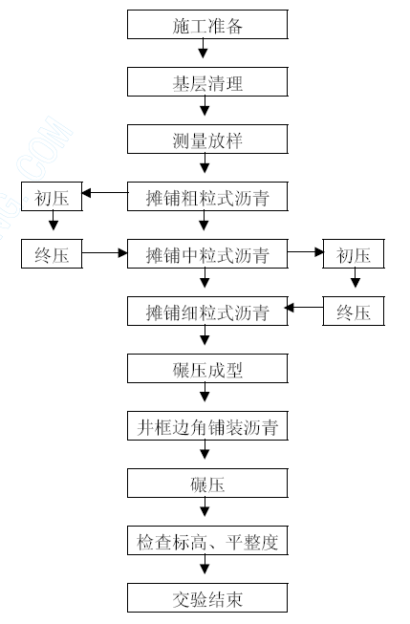
（一）、施工准备
1、沥青摊铺前，根据设计要求、摊铺工期安排、质量要求向摊铺人员和沥青混凝土原材料拌和厂作全面交底。
2、沥青混凝土原材料主要由拌和厂控制，施工单位委派质量员跟踪监测。沥青混凝土必须按规定的配合比设计，按配合比设计确定矿料级配合沥青用量。
3、施工前应对各种材料进行试验，经选择确定的材料在施工过程中应保持稳定，不得随意变更。
4、根据现场施工条件，摊铺单位配备各类施工机具及摊铺队伍，机具、设备按施工单位要求准时进场。施工前对各种施工机械应做全面检查，经调试并使其处于良好的性能状态。
5、进行施工时，要做好临时交通维护和安全文明施工措施。摊铺作业时，应有专人指挥协调与施工单位紧密配合。
6、沥青路面的基层应具备一定的强度、刚度，表面应平整、密实。基层的拱度与面层的拱度一致，标高符合要求。当基层验收通过后，才可以进入沥青路面的施工。
7、松铺系数由现场试铺决定，一般控制在1.2～1.4。
（二）、沥青混合料的配合比设计
1、沥青混合料应选用符合要求的材料，充分利用同类道路与同类材料的施工实践经验，并经配合比设计确定矿料级配合沥青用量。
2、经配合比设计确定的各类沥青砼混合料的技术指标，稳定度、流值、空隙率、沥青饱和度等都应符合规范要求，并应具有良好的施工性能。
3、沥青碎石混合料的配合比设计应根据实践经验和马歇尔试验的结果，经过试拌试铺论证确定。沥青混合料的配合比设计需按下列步骤进行：
目标配合比设计阶段→生产配合比设计阶段→生产配合比验证阶段。
4、经设计确定的标准配合比在施工过程中不得随意变更。生产过程中，当进场材料发生变化，沥青混合料的矿料级配、马歇尔试验技术指标不符合要求时，应及时调整配合比，使沥青混合料质量符合要求并保持相对稳定，必要时重新进行配合比设计。
沥青混合料的技术要求

稳定度（KN） | Ⅰ型沥青砼 Ⅱ型沥青砼 | ≥5.0  ≥4.0
流值（0.1MM） | Ⅰ、Ⅱ型沥青砼 | 20～45
沥青饱和度（%） | Ⅰ型沥青砼 Ⅱ型沥青砼 | 70-85 60-75
浸水马歇尔试验（48h） 残留稳定度（%） | Ⅰ型沥青砼 Ⅱ型沥青砼 | ≥ 75 ≥ 70
高温稳定度（60℃、0.7Mpa）(次/mm) | Ⅰ、Ⅱ型沥青砼 | ≥600
（三）、沥青混合料的拌制
1、沥青混合料必须在沥青拌和厂采用拌和机械拌制。各类拌和机均应有防止矿粉飞扬散失的密封性能及除尘设备，并有检验温度的装置。
2、沥青材料采用导热油加热，拌和的沥青混合料出厂温度应符合要求。当混合料出厂温度过高，并影响沥青与集料的粘结力时，混合料不得使用，以铺筑的沥青路面应予铲除。
3、沥青混合料拌和时间应经试拌确定。混合料拌和均匀，所有矿料应全部裹覆沥青结合料。
4、拌和厂拌和沥青混合料应均匀一致，无花白料、无结团成块或严重的粗细分离现象，不符和要求时不得使用，并应及时调整。
5、沥青混合料温度控制：

沥青混合料 | 出厂温度 | 到厂温度 | 摊铺温度 | 碾压温度 | 终压温度
粗、中粒式沥青砼 | 140～165℃ | 120～150℃ | 110～130℃ | 110～120℃ | 80℃

（四）、SMA 沥青面层控制要求
1、制作及施工温度要求

工  序 | 不使用改性沥青 | 使用改性沥青 | 测量部位
沥青加热温度 | 150-160℃ | 160～165 | 沥青加热罐
改性沥青现场制作温度 | —— | 170～165 | 改性沥青车
改性沥青加工最高温度 | —— | 175 | 改性沥青车
集料加热温度 | 185～195 | 190～200 | 热料提升车
防滑混合料出厂温度 | 160～170 | 175～185 | 运料车
混合料最高温度（废弃温度） | 195 | 不高于200 | 运料车
混合料贮存温度 | 降低不超过10 |  | 贮存罐及运料车
摊铺温度 | 不低于150 |  | 摊铺机
初压开始温度 | 不低于150 |  | 摊铺层内部
复压开始温度 | 不低于150 |  | 碾压层内部
碾压终了温度 | 不低于150 |  | 碾压层内部
开放交通温度 | 不低于150 |  | 路面内部或表面
2、保证施工温度控制措施
① 改性沥青制作温度应该从满足改性剂充分融化及分散均匀的需要。改性沥青宜随配随用，不得长时间存放，改性沥青必须不断搅拌，以防止离析。
② 沥青混合料拌和机在拌和时，集料的烘干温度要提高到200℃以上，拌好的混合料贮存时间不得超过24h。
③ SMA 沥青料在运输过程中都必须加盖蓬布，防止混合料表面结硬。
④ 混合料的摊铺、碾压要一气呵成，在尽可能的高温下进行，所有施工工序必须在混合料温度降至120℃以前全部结束。
⑤ SMA 沥青混合料路面不得在气温低于10℃的寒冷气候条件下施工。
（五）、沥青混合料的运输
1、沥青混合料采用较大吨位的自卸汽车运输，运输时应防止沥青与车厢板粘结。
车厢应清扫干净，车厢侧板与底版可涂一薄层油水混合液，并不得有余液积聚在车厢底部。
2、运料车采用覆盖蓬布等保温、防土、防污染的措施。
3、连续摊铺过程中，运料车应停在摊铺机前10~30cm 处，并不得撞击摊铺机。卸料过程中运料车应挂空挡，靠摊铺机推动前进。
4、沥青混合料运至摊铺地点后应检查拌和质量，对明显花白，粗细料分离、结块成团、枯焦干散、油分明显过多过少，以及出厂温度超过范围或送到工地时温度低于规范的混合料则不得使用。
（六）、沥青透油层
1、为保证沥青路面结构层与基层之间的整体性，在半刚性基层上必须浇洒透层沥青，沥青用量为0.6kg/m2。用作粘层的沥青宜采用纹裂的洒布型乳化沥青，也可采用快、中凝液体石油沥青，其规格与质量相符合《公路沥青路面施工技术规范》JTJ032—94 中附录C 表C.3、表C.4、表C.5 的要求。
2、透层宜在基层表面稍干后浇洒。当基层完工后时间较长，表面过分干燥时，应对基层进行清扫，并在基层表面少量洒水，等表面稍干后浇洒透层沥青。浇洒时宜采用沥青洒布车一次浇洒均匀，当有遗漏时，用人工补洒。
3、浇洒透层前，路面应清扫干净，应采取防止污染路缘石及人工构造物的措施。
洒布的透层沥青应渗透入基层一定深度，不应在表面流淌，并不得形成油膜。当局部地方有多余的透层沥青渗入基层，应于清除。浇洒透层沥青后，严禁车辆、行人通过。
4、在无机结合料稳定半刚性基层上浇洒透层沥青后，宜立即洒布石屑或粗砂，
其用量为2～3m3/1000m2。在铺筑沥青面层前如发现局部地方透层沥青剥落，应于修补。当有多余的石屑或砂时，应于扫除，并应尽早铺筑沥青面层。
5、与新铺沥青混合料接触的路缘石、雨水进水口、检查井等的侧面应用刷子进行人工涂刷粘层沥青。
（七）、碾压
1、沥青混合料的压实应分初压、复压、终压三个阶段进行。压路机应以慢而均匀的速度碾压，压实机械应采用钢筒式静态压路机与振动压路机组合的方式；碾压分段宜控制在30～50m，压路机每次由两端折回的位置应呈梯形，随摊铺机向前推进，使折回处不在同一横断面上。
2、压路机的碾压速度控制目标
压路机碾压速度（km/h）

压路机 类型 | 初压速度 |  | 复压速度 |  | 终压速度
压路机 类型 | 适宜 | 最大 | 适宜 | 最大 | 适宜 | 最大
钢筒式压路机 | 1.5～2 | 3 | 2.5～3.5 | 5 | 2.5～3.5 | 5
振动压  路机 | 1.5～2  （静压） | 5  （静压） | 4～5  （振动） | 4～5  （振动） | 2～3  （静压） | 5  （静压）
3、沥青砼路面的技术控制目标

容许弯沉值（mm） | 0.5
压实度（马歇尔密度） | ≥95
平整度（mm） | ≤5
摆值（BPN） | ≥45
构造深度TD（mm） | ≥0.40-0.60
4、初压应在混合料摊铺后较高温度下进行，并不得产生推移、发裂等情况。这样易提高路面的平整度，切忌一定要等候混合料降低到110℃左右才开始碾压；压路机应从外侧向中心碾压，相邻碾压带应重叠1/3~2/3 轮宽，最后碾压路中心部分，压完全幅一遍。初压应采用轻型筒式压路机或关闭振动装置的振动压路机碾压2 遍，初压后检查平整度、路拱，必要时适当修补。
5、复压应紧接在初压后进行，碾压4～6 遍，达到压实度要求，并无显著轮迹；采用振动压路机，振动频率为35～50 HZ，振幅为0.3～0.8mm，相邻碾压带重叠宽度为10～20cm,振动压路机倒车时，应停止振动，并在向另一方向运动后再开始振动。
6、终压紧接在复压后进行，终压应用双轮钢筒压路机或振动式压路机（静压）碾压，终压不少于2 遍，温度符合要求；为避免碾压时混合料推挤产生拥包，碾压时应采用将驱动轮在前，从动轮在后的碾压方式；碾压路线方向不应突然改变，压路机启动、停止，必须减速缓行；对压路机无法压实的死角、接头等，应采用其他设备在高温中进行压实。
7、压路机碾压过程中，有沥青混合料粘轮时，可向粘轮擦少量水，但擦水量不宜过大，以免影响压实效果。
8、在当天碾压的尚未冷却的沥青混凝土面层上，不得停放压路机或其他车辆，并防止矿料、油料和杂物散落在尚未成型的路面上。
（八）、接缝处理
1、相邻两幅及上下层的横向接缝均应错位1m 以上。中下层的横向接缝可采用斜接缝，上面层应采用垂直的平接缝。铺筑接缝时，可在以压实部分上面铺高一些热混合料，并应使接缝预热软化。碾压前将预热用的混合料铲除。
2、接缝处起摊铺混合料前应用3m 的直尺检查端部平整度，当不符和要求时，应于清除。摊铺时应调整好预留高度，接缝处摊铺层施工结束后再用3m 的直尺检查平整度，当有不符和要求者，应趁混合料未冷却时立即处理。
（九）、路面与检查井井框高差控制措施
1、在沥青混合体摊铺前应检查摊铺范围内的井盖框，及专业管线的检查井是否已固定到设计标高，侧壁是否已涂好沥青粘层，顶面是否已有保护隔离措施。
2、沥青面层各种井盖框衔接应紧密平顺，不得有积水现象，井框与路面高差控制在2mm 以内。
3、井框局部可采用人工摊铺，边摊铺边修整，及时整形，防止粗细颗粒产生离析现象。
（十）、开放交通
沥青混合料路面应待摊铺层完全自然冷却，混合料表面温度冷却至常温后，方可开放交通。

世纪大道老路改造施工
（一）、加罩施工部分
加罩范围为0+20.57～0+437 段，利用西侧机动车道范围内现状水泥混凝土路面结构，进行面层沥青混凝土加罩，具体结构为：4 ㎝ SMA 上面层（SMA-16）+6 ㎝中粒式沥青混凝土（AC-20I 型）+接缝处玻璃纤维土工格栅（自粘型）+2 ㎝砂粒式沥青混凝土（AC-05）+沥青粘油层+原水泥砼板。
1、在铺筑沥青加罩前，必须对水泥混凝土路面进行处理。对不同的破损程度采取相应措施：
实测弯沉小于0.2mm，不予处理；
实测弯沉小于0.2～0.4mm，认为是面板脱空，水泥灌浆处理。
实测弯沉大于0.4mm，换板处理。
2、水泥灌浆采用压浆机施工，换板处理详见（四）小节所述；其余各结构层施工方法参照前述。
（二）、重新沥青砼路面部分
0+521～0+585.83 段因靠近立交桥出口，设计先将老路面翻挖，重新沥青砼路面。
老路面采用日本石河2×200 液压破碎机、结合人工风镐破除，建筑垃圾自卸汽车外运。新铺筑路面结构与主线机动车道相同，施工方法也基本一致。
（三）、水泥混凝土结构路面部分
0+585.83～0+618.698 段维持原有水泥砼板块结构，道路两侧拓宽处路面采用水泥混凝土结构，具体结构为：
24 ㎝水泥混凝土面层（抗折强度4.5MPa）+25 ㎝水泥稳定碎石+30 ㎝塘渣上垫层（最大粒径≤15 ㎝）+30 ㎝塘渣下垫层（最大粒径≤20 ㎝）+5 ㎝碎石铺垫。
碎石及塘渣垫层、水泥稳定碎石等结构层施工方法与主线机动车道相同。
（四）、水泥混凝土面板的施工方案
1、施工准备
检验基层表面是否平整、密实，路拱和纵坡是否与面层一致等。
做好原材料及配合比试验，检验进场的材料质量、数量是否满足施工要求。
检查搅拌机、运输车辆、布料机、拉毛机、锯缝机等是否完好。
2、模板的设置
混凝土面板的模板采用有足够刚度且高度同面板设计厚度相等的钢模。用于施工缝的模板根据传力杆和拉杆的设计位置放样钻孔。模板接头处有牢固拼接装置，拼装简单、拆卸方便。安装好的模板的接头以及模板与基层接触处均不得漏浆，并按照图纸的坡度和位置要求进行安设，立模的平面位置和高程符合要求。
3、砼拌合及运输
采用商品混凝土，砼运输时间应小于规定最长时间。
运输砼的车辆装料时防止离析，运输过程防止漏浆、漏料和污染路面，运输车辆每次装砼前应将车厢清洗并洒水。
4、砼的摊铺
砼布料必须有专人指挥车辆卸料，布料应与摊铺速度相适应。
松铺系数根据坍落度大小由试验确定，坍落度在1～4cm 时，松铺系数宜在1.12～1.25 之间。
5、砼的振捣
砼拌和物布料长度大于10m 时，方可开始振捣。密排振捣棒组间歇插入振实时，每次移动距离不宜超过振捣棒有效作用半径的1.5 倍，并不得大于500mm，振捣时间为15～30s。振捣机连续作业时，作业速度宜控制在4m/min 以内。
6、纵缝拉杆的设置
面板砼振实后，随即安装纵缝拉杆。摊铺单车道路面，在侧模预留孔中按设计要求插入拉杆。一次摊铺2 个车道时，除在侧模预留孔中插入拉杆外，还应在中间纵缝位置，使用拉杆插入机在1/2 板厚处插入拉杆，插入机每次移动的距离与拉杆间距相同。
7、三辊轴整平
采用1 台HTG-219 型三辊轴摊铺整平机作业按作业单元分段整平，作业单元长度为20～30m，1 台ZD500 自走排式振捣机捣实，与三辊轴整平两道工序之间的时间间隔不宜超过15min。
整平时具有专人处理轴前料位的高低情况，过高应及时铲除，轴下有间隙应及时补料。
三辊轴整平机在一个作业单元长度内，应采用前进振动、后退静滚方式作业，宜分别滚压2～3 遍，最佳滚压遍数经过试验确定。
滚压完成后，将振动辊轴抬离模板，用整平轴前后静滚整平，直到平整度符合要求，表面砂浆厚度均匀为止。表面砂浆厚控制在4mm。
8、接缝施工：
（1）施工缝：
纵向施工缝：一次摊铺宽度小于路面总宽，设纵向施工缝，位置与车道线一致，采用平缝加拉杆。
横向施工缝：每天摊铺结束或因故中断停铺， 应设置横向施工缝。缝的位置应与胀缝或缩缝重合，并与路中线垂直。横向施工缝采用平缝加传力杆。横向施工缝采用焊接牢固的钢制端头模板。
（2）胀缝：先加工好胀缝钢筋支架，传力杆无涂沥青的一端焊接在支架上，接缝板夹在两支架之间。支架在布料前提前固定。胀缝在砼硬化前即剔除胀缝板上部的砼，嵌入2cm×2cm 的木条，修整好表面。在填缝时凿去木条。
（3）缩缝：
纵向缩缝：一次施工两个车道时，设置缩缝，位置按车道宽，拉杆用中间拉杆插入装置插入，采用假缝拉杆型。
横向缩缝：一般采用假缝不设传力杆。在邻近胀缝或路面自由端的3 条缝内加传力杆。
9、饰面
砼整平后，采用3m 刮尺在纵横两个方向进行精平饰面。
10、抗滑构造缝的施工：
抗滑槽采用人工拉槽，拉槽在砼表面泌水完毕20～30min 内及时进行。
11、砼养生：
砼板抗滑槽软拉制作完毕后立即养生。养生采用覆盖洒水湿养生，养生过程及时洒水。养生期为14～21 天。养生期间严禁人、畜、车辆通行。
12、锯缝、填缝：
横向施工缝、缩缝采用切缝法，切缝方法有全部硬切缝、软硬切缝、全部软切缝，选用时根据当地下午1～3 时最高气温与凌晨1～3 时最低气温的实际温差决定。
纵向缩缝全部硬切缝，切缝时间不宜超过48h。上半部已饱涂沥青的纵向施工缝可不切缝。砼板养生期满后，缝槽口及时填缝，在填缝时保持缝内清洁，缝内、槽口干燥。填缝采用常温施工式或加热施工式，施工使用专用工具，先填入多孔泡沫塑料柔性背衬材料，再填缝。填缝后进行养生，常温施工式养生期冬季为24h、夏季为12h，加热施工式养生期冬季2h、夏季6h。养生期内封闭交通。

地道的施工
本标段地下通道工程桩号K0+180，全长185m；其中暗埋段60m，敞开段125m，净宽10m。设计只提供简单的断面图，结构详图未提供。
（一）、施工顺序的确定
地下通道根据交通组织需要，原则上沿长度方向分东西半幅两阶段施工；每阶段又分两次浇筑，即：底板再加上折高部分一次，壁板（减去折高）和顶板再浇筑一次。
（二）、各分部工程结构施工方法
由于设计未提供设计详图，具体埋置深度和支护要求不明确。待中标后将根据设计要求和实际情况，采取必要的围护和排、降水措施后，进行施工。
1、砼垫层施工
① 土方工程采用机械开挖，当开挖至距基底10～20cm，采用人工修坡，以防止超挖，对于局部超挖处，不允许原土回填，应采用砂碎石回填并压实，土方工程结束后，请立即邀请业主、质监、设计、监理共同进行基槽验收，合格后立即进行砼垫层施工，尽量缩短晾槽时间。
开挖过程中，应严密观察各种排、降水措施的效果，确保干槽施工。
② 砼垫层采用定型木模或定型钢模立模浇筑，模板上口与垫层标高相平。
③ 由于基槽宽度大，为确保垫层平整度，除外围采用立模高度控制外，在垫层横断面上施打Ф48 钢管，上轧6m 钢管（钢管需先调直）作为标记线，钢管上口标高即为垫层面标高，每排钢管之间间距4～5m，采用铝合金刮尺来控制整个基底砼面标高的准确。待砼稍干后拆除竖向水平钢管，重新将砼垫层抹平、抹光。
④ 垫层砼采用商品砼，由滚筒式砼运输车运输到场，由汽车泵直接泵送入模，人工配合平整，平板式震捣器震捣密实，木蟹压实拉毛即可。
2、钢筋砼底板施工
① 砼垫层浇捣完成后，待强度达到设计要求后，采用全站仪将地下通道、管廊的中轴线引测到砼垫层上，并根据中轴线将各壁板、沉降缝、后浇带等位置用墨线在砼垫层弹出，并且用钢钉红油漆等作出标记，确保轴线正确。
② 根据设计图纸的要求进行钢筋现场绑扎、定位，钢筋制作在现场钢筋加工棚场地中完成，运输至现场后，采用25T 吊机吊入基坑内分开安装。
③ 模板采用2.0cm 厚竹胶合板立设，模板后面加设8×8cm 方木，间距20cm，固定支架采用φ48 建筑钢管固定。
④ 砼采用商品砼，汽车泵泵送入模，高频插入式震捣器震捣密实。
⑤ 底板施工控制高度为底板厚度加上折高。
3、壁板及顶板施工
壁板及顶板采用满堂门式支架。先绑扎底板和壁板预埋钢筋，待底板再加上折高部分浇筑完成后，即开始绑扎壁板和顶板钢筋。壁板外侧模待顶板钢筋及壁板钢筋绑扎结束后再行封闭，内外层模板采用对穿螺栓固定，地下通道内部采用满堂支架的横向顶撑相互传力，外侧用钢管抛撑固定。
砼采用商品砼，汽车泵泵送入模，浇筑过程中采用先浇筑壁板，后浇筑顶板，浇筑过程中，应根据砼的初凝时间确定砼泵送机台数及汽车数量，确保浇筑时间及间歇时间符合规范的要求。
4、沉降缝、止水带及其他
按设计要求进行主体结构沉降缝、止水带及其他项目的施工。具体施工工艺流程和技术措施，由设计提供详图，编制方案上报审批通过后再实施。

侧平石的施工
（一）、侧平石的施工采用水泥制品厂的砼制品，规格、尺寸根据要求制作，现场收料时需认真进行成品质量检验，合格后方可使用，质量要求必须达到：
1、表面色泽一致，无蜂窝、麻面、露石、脱皮、裂缝等现象。
2、外形尺寸偏差不超过5mm。
3、外露部分平整度偏差小于3mm。
4、砼极限抗压强度侧石、平石大于30Mpa 。
（二）、侧石施工根据施工图确定的侧石平面位置和顶面标高排砌。相邻侧石接缝必须对齐，缝宽为1cm。平石与路面接边必须顺直。
（三）、侧行、平石的垫层采用10～20cmC20 素砼，须振捣密实。勾缝用M10 水泥砂浆，灌浆必须饱满嵌实，平石勾缝以平缝为宜，侧石勾缝为凹缝，深度0.5cm，接缝要进行三天以上的湿润养护。
（四）、在做完基层后，按照设计边线或其它施工基准线，准确放线、定桩。侧石、平石安放须稳固，做到线段直顺，曲线无折角；侧石顶面平整无错牙，勾缝饱满严密，整洁坚实。
（五）、雨水口处侧石、平石安放，应与雨水口施工配合，做到安放牢固，位置准确

人行道系施工
本工程人行道设计的结构形式为6cm 彩色异型人行道板，底铺3cm 厚1：3 干拌水泥砂浆，10cm 水泥稳定砂碎石和25cm 厚的塘渣垫层。
（一）、预制人行道板要求
由建设单位和监理认可的厂家生产供应，现场收料需进行成品质量检验合格后方可使用，必须达到以下要求：
1、表面色泽一致，无蜂窝、麻面、露石、脱皮、裂缝等现象。
2、外形尺寸偏差不超过3m。
3、外露部分平整度偏差小于2mm。
4、外露面缺边掉角小于10mm，且不超过1 处。
5、砼极限抗压强度大于25Mpa。
（二）、施工步骤及方法
1、土路基要在接近最佳含水量时，用小型压路机压实，要求做到表面平整、密实。
2、人行道的垫层和基层均一次性摊铺成型，施工方法机质量要求与道路基层相一致。
3、水泥砂浆用于找平和铺砌小方块的作用，施工时要严格控制含水量，一般要求是捏起来能成团，便于铺设上层的人行道预制板。小方块铺砌时要求表面湿润，有利于砂浆与小方块结合。
4、铺筑小方块一般采用“放线定位法”顺序铺砌，底板应紧贴砂浆层，饱满、密实，不得有“虚空”现象。
5、经常用3 米直尺沿纵横和斜角方向靠量面层平整度，发现不符合要求的及时整修，面层与其它构筑物接顺，不积水。
6、美观时本道路工程人行道施工质量控制的关键，预制板底的水泥砂浆找平层应平整、密实，人行道板底完全压实，上下层结构成整体，相邻板块紧贴，表面平整，线条挺括，图案拼装正确。

附属项目施工
附属项目包括L 型钢筋混凝土挡土墙、防撞护栏、浆砌块石护坡等。
1、L 型钢筋混凝土挡土墙施工
（1）根据开挖深度，现场施工条件及土质，本工程基坑采用放坡形式开挖、明沟和集水坑排水。
沟槽采用机械挖方，人工整修边坡和基底处理。基坑逐层开挖，逐层整修边坡，当开挖至基底以上20cm 时采用人工清理基底，并检测基底承载力。
（2）挡墙基础下增设两排水泥搅拌桩，纵向间距1m，具体施工方法详见后述。
基底处理验收合格后，铺筑10cm 碎石垫层，采用平振法夯实，压实度符合设计和规范要求。
（3）对挡土墙基底碎石垫层夯实后，再浇灌钢筋混凝土底板。底板混凝土达到80％强度后，再进行L 形立臂的施工。
① 模板计划采用组合小钢模，采用斜撑固定模板，并注意拼装精度，以满足底板的几何尺寸和平整度要求。
② 底板砼采用商品砼。砼入仓时的高差如大于2m 时，则考虑设流槽垂直输送。砼入模后应及时振捣，振捣采用插入式振捣器。
③ L 形立臂与底板的交接处，应将底板顶部的混凝土凿毛，但不得留下残渣。
浇灌钢筋混凝土底板时，应按宽度方向一次浇筑完成；立臂在高度方向应尽可能一次浇筑完成，若需两次完成时，必须按有关施工规范要求做好施工缝处理。
（4）挡墙顶部按设计要求设置防撞墙。待路堤填筑时，按设计和规范要求设置反滤层、铺设土工织布。
2、防撞护栏施工
防撞护栏采用钢筋砼结构，采用定型钢模施工，工艺流程和方法参照桥梁防撞栏杆。
3、浆砌块石护坡施工
① 开挖前先测放出路基中线，并定出开挖边桩和开挖深度。
② 基础采用挖掘机配合人工开挖，基坑断面尺寸符合设计要求，并报监理工程师检查合格后，进行浆砌片石砌筑。
③ 基础开挖后，在基底铺设10cm 级配碎石垫层。
④ 浆砌片石砌筑
浆砌片石砌筑采用挤浆法施工，砂浆采用砂浆拌合机拌合，砂浆按施工设计配合比严格计量。
镶面石、转角石必须人工修凿，大面平整，棱角分明，色调一致，严禁使用风化石和水锈石。墙面采用较规则的块石砌筑，成行铺砌，砌成大致水平层次。镶面石按一丁一顺或一丁两顺砌筑。相对长和短的石块交错铺在同一层并和帮衬石或腹石交错锁结。
勾缝人工进行，一律勾平凹缝。竖缝与邻层竖缝错开。统一勾凹缝，按设计位置设置泄水孔和反滤层。

软基处理、冬雨季施工等措施

软基处理方案
本标段软基处理范围包括部分路段、匝道过渡段、辅道桥梁台后等。软基处理均采用水泥搅拌桩，呈正三角形布置，桩径为φ50cm，采用32.5 普通硅酸盐水泥，设计水泥掺量为60kg/m，遇泥炭层时适当增加喷浆量，设计水灰比0.45。
（一）、水泥搅拌桩施工方案
1、施工安排
在本次设计中水泥搅拌桩软基处理是应先予实施的工序，由于其处理范围广，工程量大的特点，水泥搅拌桩软基处理是整个项目顺利实施的一个主要关键点，确保水泥搅拌桩尽快进入施工高峰，缩短施工工期，提高成桩质量，是水泥搅拌桩施工的主要控制点。
水泥搅拌桩的施工安排以满足整个项目总体施工部署实施的需要为基本原则，确定以单位工程为基本作业面采取多点施工的总体施工思路，在完成场内“三通一平”及相关技术准备等施工准备工作后，即可组织水泥搅拌桩施工机械进场。
总体施工安排上，以主线桥和匝道桥桥台后软基处理为主线，南环路、辅道处理为辅线组织施工；全线共设8 个作业点（主线桥2 个、匝道桥3 个、一般路段1 个、辅道2 个），按设计的先后顺序按流水作业。每个作业点配置水泥搅拌桩机1～2 台，共投入水泥搅拌桩机12 台。
2、机械设备选型
根据设计要求，现场地质条件及施工安排需要，水泥搅拌桩机拟选用武汉生产的SP-5F 搅拌桩机，拟投入12 台，该机型适用于多种软弱地基加固方法，最大加固深度达20m，最大成桩直径Φ1000mm。
双动力双头深层搅拌桩机主要技术参数表

主要参数 |  | 单位 | 型号：SP-5F
加固深度 |  | m | 20
最大成墙厚度 |  | mm | 760
最大成桩直径 |  | mm | 1000
钻杆规格（数量×直径） |  | mm | 3×Ф125×125
钻机转速 | 正向 | r/min | 9～64
钻机转速 | 反向 | r/min | 10～76
提升速度 | 正向 | m/min | 0.04～0.19
提升速度 | 反向 | m/min | 0.04～2.23
最大扭矩 |  | KN.m | 87.6
纵向单步行程 |  | m | 1.2
横向单步行程 |  | m | 0.5
整机质量 |  | t | 27
软土地基水泥搅拌桩处理施工工艺流程图
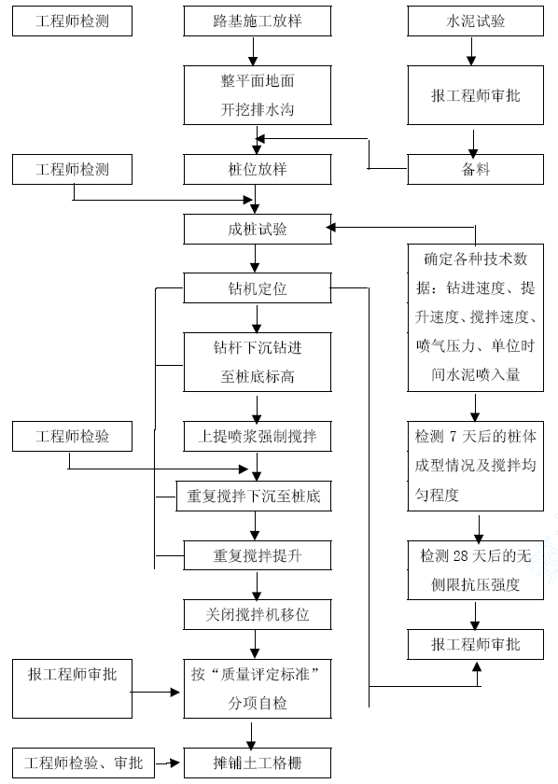
4、主要工序施工技术措施
（1）施工准备
① 场内临时道路准备
水泥搅拌桩机自重大，所需水泥等原材料用量大，搅拌桩施打前必须将场内与场外的交通道路连接完成，同时做好排水措施，并且场内临时道路的承载能力应能确保30～50t 的车辆通行能力。
② 施工用电准备
由于水泥搅拌桩所需施工机械多，均需电力动源。因此，水泥搅拌桩机的施工用电线路需独立设置，每个施工作业点至少配置1～2 个固定配电箱，且根据施工需要配置足够的活动配电箱，确保搅拌桩施工作业的连续性。
③ 材料准备
进场后应根据搅拌桩设计级配要求，采购质量稳定，信誉良好的原材料，如：水泥、粉煤灰等，及时送检进行材料性能试验，并委托有相应资质的试验室，根据设计参数确定材料配合比。同时，根据场内施工作业点布置情况设置1～2 个散装水泥桶，为搅拌桩施工作好物资准备工作。
④ 技术准备
搅拌桩施工前，先对现场条件及环境作详细调查，并编制专项施工方案，按规定程序报审，然后按经批准后的专项方案严格组织施工作业。
⑤ 机械设备验证
搅拌桩机进场后，根据设备使用说明书，认真组织安装就位和调试，在试车满足规定要求后，投验，经验收合格后方可投入使用。
⑥ 老河床、池塘处的水泥搅拌桩施前，应先清除淤泥、浮泥、石块、杂物等，外运至指挥弃土场，然后选用含水量符合规范要求的素土分层回填夯实至自然地面。
（2）桩位放样
采用全站仪测放桩位，并须设置足够的保护桩，由专人定期复测，确保其精度。
（3）桩机钻进控制
① 桩机就位，进行调平和垂直调整并符合要求后施钻。施钻要严格按试桩的钻进速度进行，到达设计深度后，慢慢地上拔，送灰机送灰、搅拌、提升，直至设计桩顶位置。然后按上述要求再进行全桩复喷复搅，转入下一根施工。
② 钻杆搅拌提升时，至离地面50cm 时，应停止喷浆，不足部分采用同比例的水泥土回填，压实。
③ 钻机对位由工班长负责操作，保证桩位偏差小于50cm，四周调平、稳定。对钻机磨盘，平面进行调平，500mm 水平尺在转盘上X 和Y 轴，水平气泡不得偏移0.5格，钻杆倾直度应小于1％。
④ 由质量人员检测钻杆长度，并标上显著标志，以保证设计桩长，定期检查钻头直径，以保证桩径，若磨损大于10mm 时，应立即更换或修补钻头。
⑤ 每台桩机配设专门的记录员，对成桩过程中的各种数据做好原始记录，并报至施工技术负责人。
⑥ 水泥料罐每一次加量应不少于一根桩用量+50kg，成桩结束后应及时检查剩余水泥量，若发现喷入量不足必须复搅复喷，水泥用量不少于设计要求。如搅拌过程中水泥罐中无水泥，或其他机械故障停喷水泥时则应在判定断喷标高后，补搅补喷，长度不少于1 米，不能判定时，全桩重新施工，确保成桩质量。
⑦ 清除淤泥及杂物，（有水流时需在桩位外导流），分层回填符合要求的回填土至设计标高，然后方可实施。
（4）桩体检测
28 天龄期钻孔取芯，检测数量为桩总数的0.5%，每根检测桩在桩顶下1.0m、10.0m、14.0m 取芯试验，由试验室做无侧限抗压强度，水泥土28 天强度必须大于0.7Mpa。取芯同步做标准贯入度试验，每根检测桩每3m 做一次标贯试验，其标贯击数平均值不少于16 击。
（5）施工中常见问题和处理

常见问题 | 发生原因 | 处理办法
预搅下沉困难，电流值高，电机跳闸门 | 1、电压偏低  2、土质软硬，阻力太大  3、遇大块石或树根等障碍物 | 1、调高电压  2、适理冲水下沉  3、开挖排除障碍
搅拌机下不到预定深度但电流不高 | 土质太粘，搅拌机自重不够 | 增加搅拌机自重或加设反压装置
喷浆提升未到设计顶面  标高，集料头中浆液已排空 | 1、后台投料不准  2、灰浆泵磨损漏浆  3、灰浆泵输浆量增大 | 1、重新标定投料量  2、检修灰浆泵  3、重新标定灰浆泵输浆量
喷浆提升到设计顶面标  高，集料头中剩浆过多 | 1、后台拌浆加水过量  2、输浆管路部分阻塞 | 1、重新标定拌浆用量  2、清洗输浆管路
输浆管堵塞、破裂 | 1、输浆管内有浆液硬结块 2、喷浆口球阀间隙太小 | 拆洗输浆管，使喷浆口球阀间隙适当
5、深层水泥搅拌桩施工质量保证措施
① 确保桩位措施
严格按照图纸定出搅拌桩的内外边线，并将内外线引到施工桩位两侧地面钉桩固定，并经常反复校正。
搅拌桩的内外边线经监理工程师验收合格后方可进行搅拌桩施工。
施工前，于沟槽施工范围内间隔45cm(50cm 即设计桩间距)插一根小木桩，按设计图布置好孔位，并于沟槽边拉一根带刻度的测绳，为桩机移位定孔复核。
桩机移位，间距尺寸，需专人复测孔位，确保桩间搭接按设计要求，不得多移。
② 保证桩体垂直度措施
在铺设道轨枕木处要整平整实，使道轨枕木在同一水平线上。
在开孔之前用经纬仪、水准仪对机架进行校对，以确保桩体的垂直度达到要求。
用两台经纬仪对搅拌轴纵横向同时校正，以确保搅拌轴垂直，从而达到对桩体垂直度的控制。
施工过程中随时对机座四周标高进行复测，确保机械处于水平状态施工，同时用经纬仪经常对搅拌轴进行垂直度复测，这样通过对机械的控制达到对桩体垂直度的控制。如超过24 小时，则在第二根桩施工时增加注浆量20%，同时减慢提升速度。
第一次提升喷浆结束后，应及时对桩机垂直度，桩架平整度进行校核，确保二次重复喷浆搅拌的桩体垂直度。
③ 保证桩顶标高、桩底标高措施
桩顶标高：根据设计图纸要求，采用水准仪将标高引测到机台木即可，推算出机台木距桩顶的距离，即可控制桩顶标高。
桩底标高控制：量出搅拌机搅拌轴长度，桩长加上桩顶距机台木顶面的距离，用红漆在搅拌轴上作好标志，再次施工控制好搅拌轴段的长度，即可控制桩长与桩底标高；施工时经常复测机台木顶面标高，若有变化，随时调整。
在施工中遇到特殊情况及时向业主、监理工程师和设计单位反映，以利施工正常进行。
④ 使加固土体强度均匀保证措施
压浆阶段时不允许发生断浆和输浆管道堵塞现象。若发生断桩，则在向下钻进50cm 再喷降提升。
采用“二喷三搅”施工工艺，第一次喷浆量控制在60%，第二次喷浆量控制在40%，且两次喷浆提升速度控制在0.5m/min；严禁桩顶漏喷现象发生，确保桩顶水泥土的强度。
控制重复搅拌提升速度在0.8m-1.0m/min 以内，以保证加固范围内每一深度均得到充分搅拌。
相邻桩的施工间隔时间不能超过12 小时，否则喷浆时要适当多喷一些水泥浆，以保证桩间搭接强度。如超过24 小时，则在第二根桩施工时增加注浆量20%，同时减慢提升速度。
如因相隔时间太长致使第二根桩无法搭接，则在设计认可下采取局部补桩或注浆措施。
预搅时，软土应安全搅拌切碎，以利于与水泥浆的均匀搅拌。
水泥浆要严格按设计水灰比进行配料，水泥浆拌好后，在倒入集料斗之前，要用筛网清除水泥中的结块和杂物，为使水泥浆不发生离析，只能在压浆前倒入集料斗中。
水泥浆配制时，水泥及掺挤应进行严格称量。
水泥必须具备质保单及安全性实验合格后方可和。
要求做好水泥土试块，取样数量为每台班每机架一组，共六块，并进行养护，送检测定其强度，确保桩体水泥土强度达到设计要求。
施工过程中，做好每根桩的原始记录及相关资料
每根桩的水泥掺量必须符合设计要求，如遇特殊情况掺量发生变化必须向甲方及设计单位反映，经许可后方可进行施工。
（二）、6%灰土、土工格栅软基处理施工方案
本标段软基处理在水泥搅拌桩处理完成后，凿法桩头上铺40cm6%灰土，上铺土工格栅一层，以上为土路基结构层。
6%灰土、土工格栅施工安排在水泥搅拌桩施工完成，且经检测合格后进行，原则上与水泥搅拌桩按搭接流水施工。
施工工艺流程详见下图所示：
灰土及土工格栅铺设施工工艺流程图
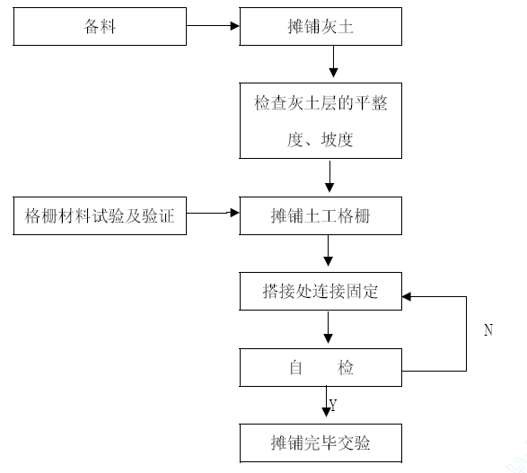
1、6%灰土铺筑
（1）原材料控制
石灰掺量为6%，在采购选料过程中，先对料源进行抽检试验，确保料源的料径、颗料含量等技术指标满足技术要求。同时，采购前应选择料源丰富、质量稳定的厂家。
使用过程中，按规范要求定量定批次对进场的原材料进行抽检试验，确保各项指标满足要求的粉煤灰投入使用。
（2）灰土摊铺、碾压
待深层搅拌桩施工完成，需经一个月养护期后，方可进行灰土路堤填筑。施工时在取土场附近取土掺灰，此时掺灰量为总掺灰量的40%左右，用挖掘机对其翻拌后打堆闷料48h～72h；然后待石灰消解，土的塑性指数和含水量降低后，将拌合料运至路基上摊捕、精平、并达到松铺厚度，撒铺补足石灰用剂量。
灰土采用人工摊铺，分层回填，回填夯实。层厚控制在20cm，层厚控制拟采取设置定位桩，拉线人工抄平，人工摊铺松铺系数为1.4～1.6，先采用打夯机夯实，再采用重型压路机碾压平整密实，然后进入下一层铺筑并形成路拱。
2、土工格栅摊铺
（1）原材料
土工格栅施工前需提供样品，委托监理工程师认可的试验部门检测，且具备出厂合格证，出厂日期及组号、批号，试验报告、检验报告，经检验合格并经监理认可后方可运抵现场。抽检每批一次，且不超过10000m2，抽检合格后，妥善保管，防止曝晒。不合格产品立即退场。
（2）铺设方法
运到现场后，用人工进行铺设，按设计要求铺设横向进行，搭接符合规范要求。
铺设时必须绷紧、拉挺，不得有折皱、扭曲。土工格栅沿纵向的拼接采用U 型插件，搭接宽度不小于20cm。
（3）技术质量要求和注意事项
① 原材料要按设计要求经抽检合格后方可使用。
② 铺设时应绷紧、拉插，不得有折皱、扭曲。
③ 施工中随时检查发现土工格栅，如有折损，撕裂等瑕疵，应立即修补或更换，修补范围应超过裂口至少30CM。

冬、雨季施工措施方案
本工程历经雨季、夏季、冬季施工，在季节性施工条件下，为保证工程的进度和质量，必须采取各项措施。
（一）、雨季施工措施方案
1、混凝土结构施工：
砼施工之前，应了解当天气象预报，避开大雨、暴雨时间。
砼浇筑中，遇一般中、小雨时继续浇筑，适当调整拌和用水(考虑到砂石料含水量)，并做好已浇注的外露砼面层的保护工作。
砼浇注时，遇到大暴雨时，应停止浇筑，如无法停止时，应立即用油布等防雨材料覆盖，有条件应搭设临时遮雨棚。同时，及时要求商品混凝土供应商调整混凝土配合比，减少拌和用水，适当增大水泥用量。
刚浇好的砼若遇雨，不宜用草包直接覆盖，下面用塑料薄膜上面再盖上草袋，否则草包受雨淋后有黄泛滥，影响砼面层色泽。
雨季混凝土施工充分做好运输、劳力准备，使浇筑、振捣成活各工序间距要缩短，中间遇雨即盖上蓬布继续施工，必须完成一个单元后，方可停止，不得产生施工缝。
对于封闭式砼结构，雨季时要加强排水管理，基坑内积水高度要严密监控，及时排除。混凝土完成以后应加强排水，防止混凝土泡水过早，降低砼强度。
雨后则及时检查，发现因雨损伤应立即报告监理工程师，并提出合理的处理意见，必须使砼整体施工得到监理工程师满意。
2、土方工程：
根据天气预报资料，减少雨天开挖。重要的或特殊的土方工程，应尽量在雨期前完成。
施工的工作面不宜过大，应逐段、逐片的分期完成，合理缩短基坑开槽时间，及时进行下道工序的施工，防止雨水浸泡。
平时要做好排水工作准备，包括排水设施准备和基坑上、下排水沟集水井的疏通工作，并安排好雨天突击排水的工作布置。
对于土方开挖等工作面，对边坡等要用遮雨布要以覆盖，防止塌方。同时，严密注意土方边坡的变形、渗漏情况，组成防风、抗台突击队，24 小时轮流值班观察基坑围护变形情况，及时采取抽水、堵缝，甚至回填基坑等应急措施，应急物资应提前准备充足。
回填土方施工中，取土、运土、铺填、压实等各工序应连续进行，雨前应及时将填土压实，并将表面压光压实、成一定坡度，以利排水。
3、路基施工：
进入雨季施工的路基工程，应逐段、逐片分期完成，对土质状况较差的土路基，应根据工程总体进度，作适当调整，尽量避开雨季施工。
填路堤时，开挖出纵向或横向排水沟及时排出雨水。并在路基外设排水设施及时排出积水。
路基因雨造成翻浆时，应立即挖出换土或填石灰土、砂石等。做到按工力情况逐段处理，禁止全线开挖；每段应在下雨前坚持做到：“挖完、填完、压完”；大片翻浆地段尽量利用推土机等机械铲除，小片翻浆相距较近时，应一次挖通处理；刨挖翻浆应彻底干净，挖出全部软泥，不留隐患。
4、摊铺水泥砼路面时，应有专人负责接收和报告气象预报，遇有降雨不得进行施工；摊铺过程中遭遇降雨，当降雨影响路表面质量时应停止施工。雨季施工时准备足够的防雨蓬或塑料薄膜。防雨蓬支架采用焊接钢结构，材料使用帆布，以便突发降雨遮盖刚铺好的路面。
5、施工现场内的临时便道，应及时加高、加固，并且做好防滑、防陷措施，保证主干道的畅通。
6、现场机电设施要做好防雨防漏措施。焊接作业应尽量安排在雨遮设施的场所作业，雨天应停止露天焊接作业。
7、过路电线必须架空或埋入路面下30cm；不能有接头，固定电箱必须离地1.20m并要有接地装置，流动电箱必须使用标准安全电箱，保护装置必须有效、可靠，并在每天使用前检查电源和电器设备是否符合安全要求，在开、关电器时严禁湿手接触，使用插入式电动平板振动器和手提式电器设备时，必须戴好绝缘手套。
8、雨天在进行施工段面的交通要道入口处放置草袋，以免施工人员将泥浆带入施工段面中。结构钢筋已被污泥浆污染，则应用清水冲净后才允许浇砼。
9、雨天必须停止防水层的施工，待天晴且基层干燥后方可施工。
10、雨天进行测量放线时，必须使用防雨伞遮护测量仪器。
11、对怕雨淋的原材料及半成品要采取防雨措施，放入室内或用油布遮盖，要垫高码并通风良好。
12、备好施工人员和设备、设施、材料的防雨物品。
（二）、夏季高温施工措施方案
1、高温天气施工采取“避中间，做两头”的原则，凡有高温气象预报时，无特殊情况，中午12：00～下午2：00 让工人休息，尽量避开烈日下中午施工，施工现场设置休息凉棚，并备有茶水或清凉防暑钦料，配备简易木凳以供施工人员小憩，职工宿舍装电扇，保证职工休息好并注意职工身体状况，严禁带病上岗。后勤或医务人员备好暑降温药物，宣传“预防中暑”和“中暑急救”的科学知识，防止中暑发生，改善职工伙食，做好后勤保障工作，特别要保证人员连续作业，安排好换班和替班人员。
2、高温季节施工要做好暴雨的突然袭击，预防工作，根据雨季施工规定，做好防范措施。对桥梁砼施工时模板、基础表面在浇筑前适当洒水湿润，要控制砼在高温天气的初凝时间，调整含水量，控制水灰比，为防烈日爆晒引进砼过早硬化，尽量缩短运输、摊铺、振捣、抹面等工作时间，并尽快覆盖、洒水养生，必要时搭设遮阳棚。
3、氧气瓶、乙炔等容器不得在裂日下曝晒和接近热源，电焊及接电、用火作业必须穿戴帆布工作服和防灼手套、脚盖，以防灼伤。
4、加强砼入模温度的测量，一旦温度超过30℃，石子堆覆盖阳布浇水降温。暑期防水砼浇筑前，应对模板、钢筋进行冷水降温。砼浇筑尽量缩短两个层段的浇筑时间间隙，避免发生人为施工缝的发生。
5、砼配制的掺适量缓凝剂，控制砼浇筑出现冷缝。采用多台泵送机一起泵送浇捣砼，确保间歇时间不超过砼初凝时间，杜绝人为施工缝的产生。
6、做好早期砼养护工作，水平面采用蓄水，垂直面则在拆模时立即安装喷淋管，进行喷水养护。四、汛期、台风季节的施工安排
（三）、防汛、防台施工措施方案
1、根据台风、暴雨高发季节，做好施工组织设计。
2、做好施工的抗洪防汛工作，对低洼地域的基础开挖，在施工中做到随开挖、随封闭、随回填，对不能及时回填的基坑，周围应有良好的排水设施。保证施工地段排水设施畅通无阻，确保行车安全。施工期间不能保证汛期安全的要暂停施工。
3、落实以防洪包括责任制为主的各项措施，合理布置生产、生活设施，以防施工机械、材料、施工现场线路设施等洪涝灾害侵害。
（四）、冬季施工措施方案
1、准备工作
做好施工组织计划，各项设施和材料提前采取防雪、防冻等措施，提前试配冬季施工砼配合比，制定冬季施工的防火、防冻、防煤气中毒等安全措施等。
2、钢筋冬季施工
焊接钢筋一般宜在室内进行，不得已要在室外进行时，应采取挡风、遮雪措施，减小焊件温度的梯度和防止焊接后的接头立刻接触冰雪。当温度低于-20℃时，焊接不能保证质量，停止焊接作业。
3、混凝土冬季施工
① 砼配制和搅拌技术要求
宜优良选用硅酸盐水泥及普通硅酸盐水泥，水灰比不大于0.5。
掺用适量的减水剂、防冻剂，以提高砼的抗冻性。
砼所有骨料必须清洁，不得含有冰、雪等冻结物及易冻型的原物质。
拌制砼的各项材料的温度，应满足砼拌和物搅拌后所需要的温度，砼拌和物的出机温度不宜低于10℃，入模温度不约低于5℃，首先考虑对拌和用水加热，仍不能满足需要时，再考虑对集料加热，水泥只保温，不得加热，各项材料需要加热的温度应根据规范中“冬期施工热工计算公式”计算确定，但不得超过规范规定的各项最高温度。
搅拌时间应较常温时延长约50%。
② 砼运输和浇筑的技术要求
砼在浇筑前应先清除模板，钢筋上的冰雪、污垢。
混凝土的运输时间应尽可能缩短，运输工具应有保温措施。
已硬化的混凝土上接续浇筑混凝土时，已硬化混凝土的接合面应有5℃以上的温度。接续浇筑完成后，应采取措施使混凝土接合面继续保持正温，直至新浇筑混凝土获得规定的抗冻强度。
不应往混凝土和覆盖物上洒水，并采取麻袋或草袋覆盖养生，砼表面采用养护液，保护以防止水份散失。
冬期施工期间，对于用硅酸盐水泥或普通水泥配制的混凝土，在其抗压强度达到设计标号的40%或5Mpa 前，不得使其受冻。
③ 砼养护的技术要求
在负温条件下养护，禁止浇水且外露表面必须覆盖。
当拆模后砼的表面温度与环境温度差大于15℃，应对砼采用保温材料覆盖。
4、一般应避免在冬季低温期进行孔道灌浆，因进度原因必须要求灌浆时，应注意下列事项：
灌浆前在孔道中通入蒸汽或热水，以融化冰屑，加热并清洗孔道，然后用空气压机将孔道中的水吹出。当孔道两端均有向上倾斜时，孔道最低点处设置排水孔。
5、土方工程冬季施工
① 土方开挖完毕后，应立即施工上部结构，如间歇时间较长时，应预留20～30cm土方的开挖，并用草袋、草垫等保温材料覆盖，待上部结构施工时，突击挖除土方至设计标高。
② 填方时每层铺土厚度应常温施工时减少20%，预留沉降量应适当加大，填土前应清除基底上的冰雪和保温材料，填土中冻土块含量应符合设计要求，回填土应连续进行，防止基土或已填土层受冻。
6、管道施工
管道接口材料要有防冻性，接口处理要去霜、清污、水压试验完成后及时放空积水。
7、施工机械加强冬季保养，对加水、加油润滑部件勤检查、勤更换，防止设备冻裂。
8、质量检查：
按照规范要求的冬期施工质量检查方法对冬季施工的所有项目进行严格检查，杜绝工程质量隐患。

工程质量保证措施

质量目标及质量承诺
本工程质量目标为：确保工程满足工程质量验收标准的规定，确保工程合格，争创“甬江杯”。在工程实施中，实行质量目标管理，每道工序进行质量目标控制。
建立健全严格的质量保证监察和管理体系，按国家标准和设计要求施工和检验。
以企业质量宗旨为准则，不负业主重托，严格质量管理，确保每道工序受控，确保本标段工程全部满足工程质量验收标准的规定，一次合格率100%，优良率达95％以上，保修期内本投标人承诺承担一切与施工质量有关的维护、维修工作。

质量保证体系及管理机构
（一）、质量保证体系的建立
本标段项目经理部按照质量目标中将本工程建成优质工程的要求编制质量计划。
按“横向到边，纵向到底，管理全面、控制有效”的原则，建立健全质量保证体系，实施全面质量管理。
具体详见附后《质量保证体系框图》。
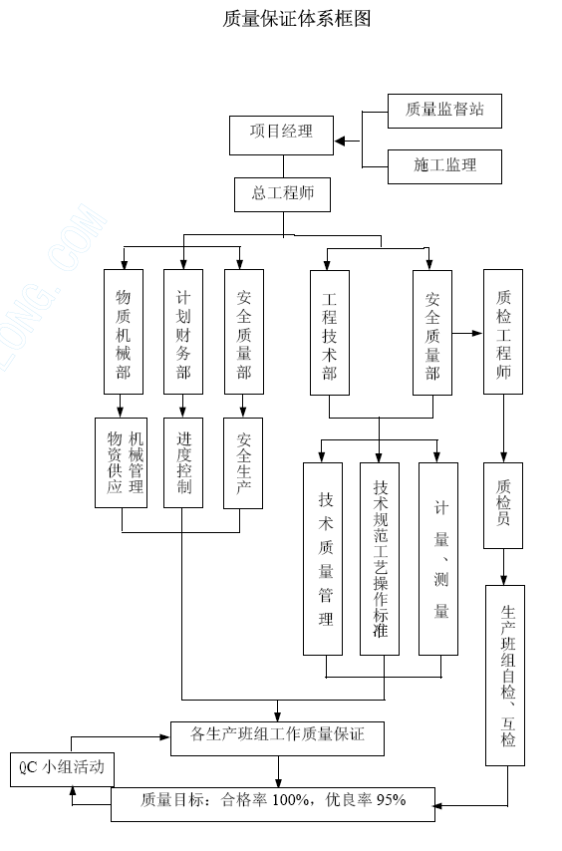
（二）、质量管理组织机构
质量管理组织机构详见《质量管理组织机构框图》。
1、本工程项目施工质量实行项目经理负责制。项目经理部成立以项目经理为组长、总工程师为副组长的质量管理领导小组，下设安全质量管理部，由专人负责工程质量检查验收与评定工作，推进创全优管理活动的深入开展。
质量管理组织机构框图
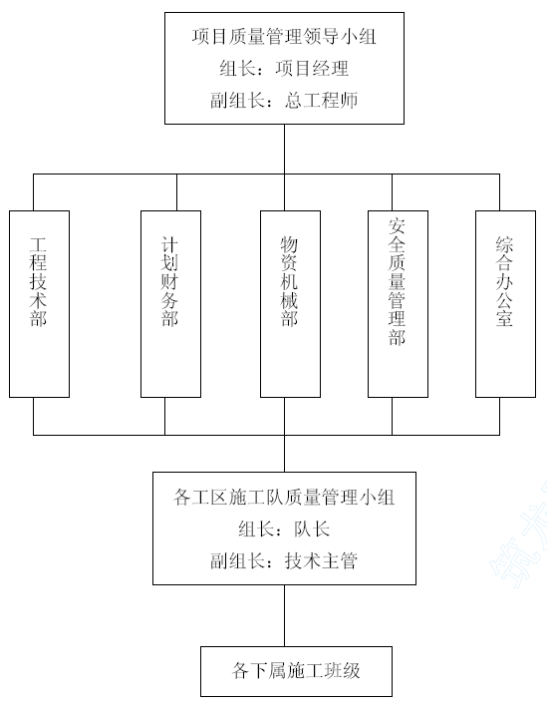
2、分单项(位) 工程施工质量则由各工区施工作业队长领衔的质量管理小组负责，小组成员包括施工队长、技术主管、各工班长，确保该作业队施工的工程质量、安全和进度，均能满足总体目标要求。
3、各施工工序的施工质量由各施工作业工班QC 小组负责检查、督促和落实。
（三）、主要管理者质量职责
1、项目经理质量职责
① 认真贯彻我公司的质量方针和本项目工程质量目标，确保经理部全体人员理解和贯彻执行。
② 根据质量保证体系的需要，结合工程实际，建立健全组织机构，配齐所需资源，落实质量责任制，保证质量体系的有效运行。
③ 履行工程质量管理职责，大力支持质检人员的工作，杜绝重大、大质量事故的发生。
④ 主持项目工程的质量策划，参与、组织质量审核，纠正落实质量措施，并督促实施。
⑤ 深入工地调查研究，定期对工程质量进行总结分析，推广应用“四新技术”保证本工程项目全面创优目标的实现。
⑥ 精心组织，精细施工，在抓质量、抓进度、抓安全生产、文明施工的同时，搞好职工培训和廉政建设工作。
2、项目总工程师质量职责
① 认真贯彻执行质量方针和质量目标，组织制定适合本工程项目的质量计划和质量保证措施。
② 主持编制工程项目实施性施工组织设计。
③ 组织实施项目质量计划，落实质量检验制度，加强施工过程的控制，严把“图纸、测量、试验”三关，杜绝因技术管理原因造成的重大质量事故。
④ 推广应用统计技术，加强文件和资料的管理并建立工程质量记录台帐。
⑤ 组织推广应用新技术、新工艺、新设备和新材料，主持关键工序重要部位，特殊工种施工人员的培训，编写施工技术总结。
3、安全质量管理部质量职责
① 负责制定工程质量计划，编写工程质量保证措施，并对计划和措施的执行进行监督，检查。
② 定期对工人进行技术培训和质量教育，提高其技术水平和质量意识。
③ 严格按照质量验收评定标准和有关技术要求对分部分项工程进行质量检查、评定和验收。
④ 每月组织一次工程质量大检查，总结经验，查找问题，纠正错误，表彰先进。

质量控制程序
施工中将对本工程项目建设过程的四个阶段(施工准备、施工、竣工验收和交工后服务)的质量加强控制，确保一切与质量有关的工作均处于可控之中。
（一）、施工准备阶段的质量控制
1、坚持图纸学习与会审，领会设计意图，提出修改建议，避免产生技术事故和工程质量问题。
2、不断完善和优化施工组织计划，使施工方案科学合理,措施详实、可行、可靠。
3、严格组织技术交底。
4、控制物资采购。作好分供方的评价和材料的进货检验，确保用于工程的所有材料均符合质量要求。
（二）、施工阶段质量控制
1、质量验收签证制度
① 各施工工序检查验收前质量人员应提供上道工序的所有有关质量记录（要求已签证认可的），并要求每道工序验收后及时填写工序质量评定表。
② 项目部在工程质量管理中为本工程配备主管质量员一名，负责各工区质量工作；各工区配备专职质量员，管理日常质量验收工作；各施工班组设兼职质量员，做好自检、互检工作。
③ 试验员负责整个工程的试验工作，检查、督促各种采购材料的取样、分析、试验工作，协助材料部门做好各种采购材料的检查工作，把好采购材料进场的质量关，对有关技术指标进行抽样送检，进行砼试块的制作、养护、送检及强度评定工作，负责采购材料的文件资料、检验与试验报告的收集、整理工作。
④ 材料员负责采购材料的质量验收和检查。对采购材料均需有供货单位提供的质量保证书，有关施工技术参数及试验报告等，各种材料进入现场，试验员均应按规范要求进行测试工作，并做好抽检及验收工作，无质保单或抽检不合格的采购材料严禁使用，特殊材料应在采购前抽样试验，合格后方可进场使用。
2、技术交底工作制度
根据设计施工图，施工技术规范编写施工组织设计或专项施工方案，编制的施工组织设计专项施工方案经公司审批部门、监理或业主同意批复后方可施工。各分项分部工程施工前，由项目总工组织施工管理人员、质量测试人员及施工班组操作人员进行施工技术交底活动，使全体施工人员了解与掌握设计要求，施工注意事项、质量控制标准及施工操作规程，以保证每道工序的质量均符合控制要求。
3、完善的质量问题处理制度
对忽视质量、不按操作规程或施工方案所引起的，可能对工程造成不良影响的施工活动，质量负责人有权责令其停工或返工。
4、工程变更联系单
施工过程中如发生实际情况与设计不符的，或施工人员提出合理化建议的，或材料代用等需变更设计时，应以项目部统一的工程洽商记录提出，未经监理单位和设计单位签证的工程变更均属无效，完成项目也将以不合格品处理。
5、文件资料和质量记录的整理、收集工作，对各种文件资料和质量记录的分类汇总工作应做到标准统一、查询方便、准确无误，未经检查验收签证的部位一律不得列入完成产值数量，每月月底由资料员负责整理有关质量记录上报项目部。
（三）、竣工验收阶段质量控制
1、坚持竣工标准。
2、作好竣工预检，待确定全部工程项目符合竣工验收标准后，再向业主申请竣工验收。
3、按规定整理、编制竣工验收文件。
（四）、保修回访阶段的质量控制
工程竣工后，按合同规定，在规定期限内对工程进行回访，听取业主意见，对属于施工质量问题，负责返修，不留隐患。

质量保证措施
为全面实现招标文件要求的质量目标，在施工全过程中，本投标人将始终坚持“百年大计、质量第一”的原则，视工程质量为企业的生命，认真依照招标文件所明确的各项施工技术规范、规则和各项质量验收评定标准去组织实施。
（一）确保工程质量的制度措施
1、建立质量管理制度
为实现质量方针，达到质量目标，现场项目经理部对施工全过程将制定和实施多种管理制度。主要包括：
质量教育和培训制度：原材料采购、使用的检验制度；质量检查整改否决制度；
质量信息反馈制度；技术、质量管理制度；设备、工装、计量管理制度；质量事故分析、调查和处理制度；质量评定及奖罚制度；工程质量例会制度。
2、落实质量责任制
制定各部、各岗位质量责任制，使责任到人。各施工队的施工员、质量员对本段的施工质量负责；项目经理部对全线工程的质量负责；总公司各部门对项目部的管理工作进行指导、监督、检查，落实责任，做到层层负责，层层落实。
3、强化分项、分工序实施专职质量管理
上至项目经理，下至操作者，均制定岗位责任制，签订质量保证书。做到：指导工程施工者负责质量，施工操作者保证质量，检查质量者评定质量。把质量管理的每项工作、每个环节具体落实到每个部门、每个人身上。
4、严格质量监督制度
无条件接受业主和监理工程师的质量监督管理，为质检人员提供检测仪器，创造检测条件。配合做好工程质量复检工作，提供准确的技术数据和质检资料，严格执行隐蔽工程检查签证制度，每道工序完成，经自检合格后报请监理工程师检查，经检查合格后方可进行下一道工序的施工。
（二）、全面质量管理
采取PDCA 循环来实施本工程的全面质量管理，即计划(Plan)、实施(Do)、检查(Check)和处理(Action)。在工程质量控制中，这四个阶段循环往复，形成PDCA 循环。
计划阶段的主要工作是确定质量目标、活动计划和管理项目的具体实施措施。本阶段的具体工作是分析现状、找出质量问题及控制对象；分析产生质量问题的原因和影响因素；从各种原因和因素中确定影响质量的主要原因或影响因素；针对质量问题及影响质量的主要因素制定改善质量的措施及实施计划，并预计效果。
实施阶段的主要工作任务是根据计划制定的计划措施，组织贯彻执行。本阶段做好计划措施的交底和组织落实、技术落实和物资落实。
检查落实的主要工作任务是检查实际执行情况，并将实施效果与预期目标对比，进一步找出存在问题。
处理阶段的主要工作任务是对检查的结果进行总结和处理。其具体工作包括：总结经验、纳入标准。及通过对实施情况的检查，明确有效果的措施，制定相应的工作文件、工艺规程、作业标准以及各种质量管理的规章制度，总结好的经验，防止问题的再次发生。
将遗留问题转入下一个控制循环。通过检查，找出效果仍不显著或效果仍不符合要求的措施，作为遗留问题，进入下一个循环，为下一期计划提供数据资料和依据。
影响工程质量的因素主要有五大方面：人、材料、设备、方法和环境。对这五个方面因素的控制，是保证项目质量的关键。
在全面质量管理过程中，采取直方图、因果分析图、排列图、控制图等质量控制常用的几种数理统计分析方法来进行分析、完善。
（三）、主要分项工程质量保证措施
1、测量控制质量保证措施
对施工测量及精度要求，应符合标段施工技术规范及现行有关规范的规定。
（1）施工前必须建立测量控制网。对建设方提交的基线、基点及高程点进行复测，并办理签证手续。
（2）补充施工需要的中线桩及水准点。
（3）对基线、基点及高程点采取特殊措施加以保护，并定期复测；施工的主要控制桩均应稳固可靠，并保留至工程结束。
（4）使用的测量仪器、器具必须在检定的周期内，施工中定期进行自检校验。
（5）施工中各阶段的测量放样，应在道路附近适当位置设立加密控制点，使用前应先进行复测，闭合误差在规范容许的范围之内，控制点须加以保护。
（6）施工过程应做好测量记录，并由技术负责人复核测量数据。
（7）工程完工，对施工过程的测量数据进行整理。
2、钢筋施工质量保证措施
（1）钢筋采购
钢筋均为甲供，但必须提供出厂质量保证书，对使用的钢筋，要严格规定取样试验合格后方能使用。
（2）钢筋加工
① 操作人员必须持证上岗，焊接头要经过试验合格后，才允许正式作业，在一批焊件中，进行随机抽样检查，并以此作为加强对焊接作业质量的监督考核。
② 钢筋配料卡必须经过技术主管审核后，才准开料，开料成型的钢筋，应按图纸编号顺序挂牌，堆放整齐，钢筋的堆放场地要采取防锈措施。专人负责钢筋垫块（保护层）的制作，要确保规格准确，数量充足，并达到足够的设计强度，垫块的安放要疏密均匀，可靠的起到保护作用。
③ 钢筋绑扎完毕后，要经过监理工程师验收合格后，方可浇注混凝土，在混凝土浇注过程中，必须派钢筋工值班，以便处理在施工过程中发生的钢筋及预埋件位移等问题。
3、模板施工质量保证措施
（1）模板要经过结构设计，保证有足够的强度和刚度，并要装拆方便；加工钢模板时要严格按技术规范施工，实行三级验收程序。
（2）桥墩立柱、盖梁、防撞墙模板均采有工厂定制的定型钢模，确保立柱、盖梁 、防撞墙表面光滑、整洁。箱梁底模、侧处模采用大面竹胶板，确保箱梁外光平整、整洁。
（3）模板安装前，应进行试拼，并编好号，以保证模板间接缝的严密，安装时按编号顺序进行。模板要严格除锈，以免锈斑粘在混凝土上面，影响混凝土的外观质量；
（4）钢模板统一调配，安装时要涂脱模剂，模板缝隙要严密填塞，并注意控制高差、平整度、轴线位置、尺寸、垂直度等技术要求，流水作业，逐一检查，防止漏浆、错装等错误。
（5）模板、支架以下工序操作时，应派专人不断检查，发现问题及时解决。拆卸模板、支架时，应按规定顺序拆除，小心轻放，决不允许猛烈敲打和拧扭，并将配件收集堆放。
4、混凝土施工质量保证措施
（1）根据混凝土的强度要求，与商品混凝土供应商作平行试验，准确计算出混凝土的配合比，并申报监理工程师审批，监理工程师同意后方可使用，使用过程中，要严格按照配合比执行。
（2）派专人（试验人员）到商品混凝土搅拌站监督检查配合比执行情况及原材料、塌落度、试件取样、称量衡器检查校准及拌合时间是否相符。
（3）混凝土运抵现场后，必须经过塌落度试验，符合要求后才能浇注，否则要重新拌合。
（4）浇注混凝土，全部模板和钢筋要清洗干净，不得有杂物，模板若有缝隙应嵌填密实，并经监理工程师检查批准后方能开始浇注，混凝土的浇注方法，必须经监理工程师的批准。
（5）混凝土浇注施工时，要严格控制分层厚度，最大不能超过30cm，同时要严格控制混凝土自由下落高度，最高不能超过2m，超过2m 要使用串筒或流槽，以免混凝土产生离析。
（6）混凝土浇注作业应连续进行，如因故发生中断，其中断时间应小于前次混凝土的初凝时间或能重塑时间，超过中断时间，应采取相应措施处理，并立即向监理工程师汇报。
（7）混凝土振捣时，振捣器的插入或拔出时的速度要慢，振捣点均匀，在振捣器不能达到的地方辅以插铲式振捣，以免发生漏振现象。
（8）施工缝的处理，应按规定或监理工程师的要求进行，在旧混凝土表面浇注新混凝土前，必须将其表面凿毛清洗干净，用水湿润后，先浇一层水泥砂浆以确保新旧混凝土之间能结合良好。
（9）混凝土终凝后要采取洒水养护，并在浇注部位注明养护起止日期，以免养护时间不足。
5、钻孔桩施工质量保证措施
（1）认真熟悉设计提供的地质资料，结合实际情况确定每节护筒的开挖深度。钻孔施工所用的护筒必须有足够的强度和刚度，保证施工时部会产生变形。
（2）钻孔过程中，注意孔内保持水头。遇到孔身倾斜，应分析原因，及时处理后方可继续钻进。
（3）钻进过程中，要随时对钻渣取样，核实地质情况，确定新鲜岩面的高程。钻孔深度达到设计要求后，应对孔径，深度，斜度，孔底沉渣厚度和孔底岩石全面仔细检查，并申报监理工程师，符合要求且在监理工程师同意后方可浇注混凝土。
（4）钢筋笼应符合图纸设计尺寸，笼体应完整牢固，并采用垫块保证钢筋笼有适当的保护层。
（5）导管安装前要进行水密试验，确保接缝的密实。保证灌注首批混凝土后导管埋入深度不小于1m，在灌注过程中控制导管埋深2～4m。
（6）灌注过程中注意保证混凝土的供应，采取措施防止钢筋笼上浮。灌注结束后，灌注顶面较设计桩顶高出1m，确保凿除浮浆后桩身长度及桩顶质量。
6、支架施工质量保证措施
（1）支架材料以门式钢管支架为主，严格编制支架方案，详细计算支架受力情况，并在施工组织方案中重点说明支架在施工时严格按要求执行，并根据现场情况复核预留施工预拱度。
（2）连续箱梁、盖梁支架地基应做压实处理，避免施工中地基不均匀下沉。支架搭设完后采取预压措施，以减小支架的非弹性变形。
（3）支架经“加载验收”合格后，方允许交付使用，并应向下一工序人员详细交底，提醒注意事项。
7、预应力张拉施工质量保证措施
（1）张拉机具应与锚具配套使用，应在进场时进行检查和校验。质量必须符合设计要求。
（2）锚具和夹具的类型须符合设计规定和预应力钢材张垃的需要。锚夹具须经过技术鉴定和产品鉴定，出厂前应由供方按规定进行检验并提供证明书。
（3）穿束前应检查锚垫板和孔道，锚垫板应位置正确，孔道内应畅通，无水份和杂物。
（4）调直后的预应力筋不得有烧伤及发蓝现象。预应力筋束以须确保直顺，不扭转，不松散。
（5）预应力张拉采用张拉吨位与张拉伸长量的双控制，并严格按设计张拉程序进行施工。
8、排水工程质量保证措施
（1）土方回填必须达到设计及施工规范要求，经密实度试验合格后，方可继续回填，不达到质量要求的不准回填。
（2）为了保证回填土的质量，槽底有积水应先排除，不得在水中回填土，当日回填应当日夯实。沟槽回填土必须保证构筑物的安全，管道、井室等不位移，不破坏。
（3）回填土方时应注意下列事项：
① 胸腔及管顶以上50cm 范围内，回填土中不得有碎砖、石块等，对有防腐层的直埋管道应用细土回填。
② 沟槽两侧应同时回填，两侧高差不得超过30cm。
③ 填土时不得将土直接砸在抹带接口及防腐层上。
④ 构筑物、井室、管顶以上50cm 范围内及桥台前回填土的夯实，宜用人工夯实和蛙式打夯机夯实，确保回填土的密实，防止沉降。
⑤ 两个回填土段的搭接处不得开陡坎，应将夯实层留成阶梯状，其长度应大于高度的二倍。
⑥上面修筑路面的沟槽不得回填烂泥和腐植土。
（4）对铺土厚度及压实度要求：
① 压路机压实，铺土厚度为25～40cm。
② 蛙式打夯机，铺土厚度为25～30cm。
③ 木夯，铺土厚度为20～25cm。
④ 夯实时不得漏夯，压路机压实时，轮迹重叠宽度应大于20cm。
⑤ 密实度要求：胸腔填土95%，管顶以上50cm 范围内85%，管顶以上50cm 至地面，路槽以下深度，0～60cm 为98%，60～150 公分为95%，农田为85%。
（5）管道混凝土工程质量控制要求：
① 浇筑砼基础要严格控制高程，允许低于设计高程10 毫米内，但不得高于设计高程，以便于高程管道安装的高程，在控制高程的同时必须严格控制轴线的位移。
② 砼浇筑时，为防止砼产生离析，落高超过2 米必须用流槽或串筒。
③ 排水管道安装做到：
纵断高程和平面位置准确，对高程严格要求，复核测量。
砼基护管与管壁结合严密，坚固稳定。
保证闭水试验合格。
（6）检查井的砌筑，砌筑砂浆应摊铺，砌砖要推，不能有直缝，抹面粉刷要二次成型，表面光洁，井盖板安装就位砂浆要饱满，井筒砌筑要圆顺光洁。方井的长与宽，圆井直径允许偏差±20 毫米，井室砖墙高度允许偏差±20 毫米。
（7）闭水试验要求：
管道完成后必须闭水试验，闭水试验应在管道填土前进行，并应在管道灌满水1～2 昼夜再进行。闭水试验时应对接口管身进行外观检查，以无漏水和无严重渗水为合格，渗水量不得超过允许渗水量。
9、道路工程质量保证措施
（1）在工地现场取土样送试验室，做重型击实试验，取得最大干容重和最佳含水量标准资料。
（2）土路基碾压一定要把土路基找平，填土中不得含有淤泥、腐植土等有机物，在土路基两侧开出边沟，以利排水。碾压时必须从两边向中间碾压，碾压轮应重叠1/2，碾压遍数控制在3-5 遍，碾压时如发生弹簧应进行处理，局部可换土，掺石灰、石灰桩、砂桩等方法，碾压成活后方可进行土路基密实度试验，土路基承载板试验。
（3）土路基压实度标准，重型击实。
① 填方土在路床以下80CM 内主干路95%，次干路93%，支路90%。
② 填方土在路床以下80CM～150CM 内，主干路93%，次干路90%，支路87%。
③ 填方土在路床以下大于150CM，均为87%。
④ 挖方土在路床以下30CM 内，主干路93%，次干路93%，支路90%。路床的质量控制点：压实度必须达到100%合格，中线高程必须100%合格，其允许误差为±20MM。
（4）基层的质量控制：压实度必须达到100%，中线高程必须100%，其允许误差为±20MM。
（5）沥青砼路面，用10T 以上压路机碾压后，不得有明显轮迹，表面应平整，坚实，不得有脱落、掉渣、裂缝、推挤、烂边、粗细料集中等现象。接茬应紧密、平顺、烫缝不应枯焦，面层与路缘石及其它构筑物应接顺，不得有积水现象，其质量控制点为压实度、厚度、弯沉值、中线高程、平整度。
（6）道路附属构筑物
① 侧石、平石铺砌必须稳固，线直、弯顺、无折角，顶面应平整无错牙，侧石勾缝应严密，后背回填必须密实，平石不得阻水。
② 预制块人行道铺砌必须平整稳定，缝直，灌浆饱满，不得有翘动现象，人行道面层与其它构筑物应接顺，不得有积水现象。其质量控制点为：路床压实度轻型击实标准90%，基层压实度，轻型击实标准95%，平整度，相邻块高差，纵、横缝直顺。
③ 雨水口收水井内壁抹面必须平整，不得起壳裂缝，井盖座安装平稳，井内严禁有垃圾等杂物，井周及支管回填必须满足路基要求，支管必须直顺，管头与井壁齐平。
其质量控制点为：井口高程必须低于路面或平石10MM-30MM，井框与井壁应齐平。
（四）、对原材料供应商的管理
本标段的主要材料均由投标人自行采购，故对所有材料必须进行严格的质量管理，包括对原材料、成品、半成品的质量管理。对供应商的严格管理是保证工程质量的重要措施之一。
1、采购前要调查供应商的生产能力、交货质量、信誉，评价满足产品质量要求的能力，查阅其被证实的能力和业绩的记录。可能情况下，提供该单位具有代表性的照片作为佐证，调查是否通过质量体系认证或近期获得国家、行业认可，对供应商的调查资料除说明该供应商的情况外，还应对该供应商提供产品的生产厂家进行说明。
经对供应商进行全方位的调查后，采购部门根据调查资料，编制“供应商调查表”，被调查单位作为初选供货商。根据我单位质量体系文件规定，本工程的材料供应由设备物资部负责，设备物资部与工程部联合组成本工程的采购部门。
2、采购部门与初选供应商联络，请生产厂家、供应商提供需进行再试验产品的样品，送试验室检测。
3、采购部门收集、整理供应商认定过程中的有关资料，对初选供应商进行评价，根据对供应商的调查和评价情况，负责认定合格供应商，编制“合格供应商名录”，建立合格供应商档案。
4、采购部门不得在未经认定为合格的或未得到监理工程师批准的供应商处采购产品。
5、采购部门综合选择最优的合格供应商，项目经理部与合格供应商签订供货合同。
5、采购部门负责按采购合同要求到合格供应商货源处进行验证，验证内容应包括供货合同中与质量及供货能力有关的要求。
7、采购部门应索取每批产品的相关技术证件（技术证件要求填写齐全，如钢材炉号、水泥批号等）。
8、采购部门对已进货的分供方进行质量跟踪，对质量下降的分供方，采购部门提出限期改正措施。分供方仍不能解决问题，采购部门取消其合格分供方资格，从“合格分供方名录”中除去该分供方。
9、业主有要求时，采购部门为业主到货源处的验证提供必要的条件，使业主能在分供方处对分供方产品是否符合要求实施验证。
（五）、工期紧时的质量保证措施
做好各项计划，合理配置人、机、料，不能因赶工期而疲劳施工，避免导致工程质量事故及人身伤亡事故。
定期组织职工进行质量安全学习，牢牢树立“质量第一”的思想，根据不同工种的作业内容，学习有关的质量措施，使其认识到质量的重要性。在各项工序施工前，组织技术人员和工人做好技术交底工作。
（六）、缺陷责任期内对工程的维护
1、由专门的部门和业主建立长期、畅通的联系渠道，了解业主意见，接受顾客投诉，主动对工程缺陷及时维修。
2、每半年回访一次，收集顾客意见，为采取纠正措施提供信息。
3、接到业主需要维修的通知后，填写顾客意见表，由本投标人组织调查组，分析原因，制定服务方案，1 天之内到现场实施维修。
4、方案实施后，由质检工程师写出原因及实施维修情况，填写服务报告，经本投标人公司总工程师确认后送交业主，请业主再次验证，达到业主满意。
5、合同中规定的缺陷责任期内的责任，主动积极地履行并向顾客提供相应的服务。

创杯规划
本工程是宁波市的重点工程，工程规模大，影响范围广，为此，根据工程实际情况，提出工程质量确保满足设计及使用功能，争创“甬江杯”优质工程的质量目标，制定了本工程的创杯规划措施：

创杯规模与总目标
创杯规模：本标段全部工程
创杯总目标：全标段工程项目合格率100%，争创“甬江杯”，高起点、严要求，确保创杯目标实现。

创杯工程程序
为保证创杯规划的实施，更好地开展安全质量工作，项目经理部对关键工序按照规范和设计要求制定现场施工标准，将各工序安全、质量、施工工艺、具体要求细化列表下发至施工队、作业班组。以便作业班组按照质量标准开展自检，不断提高施工质量。质检人员按质量标准严格把关，杜绝不合格产品出现。

创杯管理机构
本工程的创杯管理机构见附表所示。
创杯管理机构框图
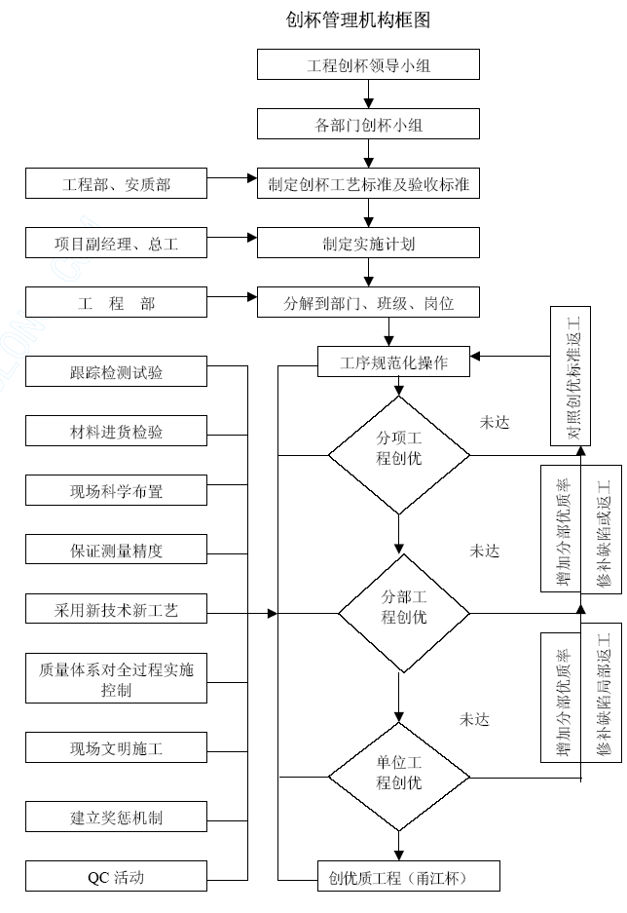

创杯保证措施
（一）建立创优领导组织，明确创优责任制
1、创优领导组织由项目经理部下安全质量管理部负责，质量监查工程师负责日常事务工作。
2、各作业队长、工点负责人，为该作业队、工点的创优负责人，并把创优任务落实、分解到基层作业班组。
3、各业务部门要按照责任制及业务范围，对创优活动制定相应措施，实施细则及检查考核标准，并贯彻的执行。
4、项目经理部、各作业队都要绘制创优责任制网络图，并上墙以便在实施中接受上级检查和群众的监督。
（二）强化创优宣传教育，做好技术培训工作
人事教育部门要进行安全质量教育和技术培训工作，持证上风。并组织专题技术讲座，开展TQC 基础知识教育。
（三）全面加强施工技术管理
1、根据创优总目标，各部门都要制定月度和季度的安全质量实施计划，并按PDCA循环进行展开。
2、制定全面细致的安全质量保证措施，与工艺技术紧密相连，使每项工程有工艺规程，有技术保障，有安全质量保证措施。
（四）加强内部监察检查、严格检查制度
1、项目经理部专职安全质量检查人员，要督促检查施工作业队的安质工作，做到严格把关，协调服务。各作业队应配专职安全检查质量检查人员，以满足工作需要。
2、各作业队、各工点要认真进行分项工程细目检查验评定工作，按每月施工项目进行自检和自评，项目经理部抽查当月的验评项目总数的25%，对未达到验标“优良”的分项工程以返工，重新验评，直到要求为止，如数据不真实，不得验评。
3、各级监察、检查人员对违章指挥、违章施工，不遵守工艺细则，有权提出劝阻和警告或处以罚款，对安全质量做出突出贡献的个人和集体，有权提出建议，请求领导给予适当奖励。
4、所有隐蔽工程未办检查签证的一律不得进行隐蔽。对严重违背质量的行为，监察人员有权责令停工，并立即向上一级监察部门报告。
（五）大力推行运用新技术、新材料、新工艺、新设备、深入开展QC 小组攻关活动，并推广运用先进合理办法
1、对技术密集的工程项目，要认真做好实施性组织设计，编制详尽的施工工艺及技术措施，拟定攻关课题，积极开展小组活动，确保一次施工合格率及优良率达到或超过创优规划所定指标。
2、确保工程外观质量，混凝土工程做到内实外光，对水泥的品种应使用同一厂家同一品种。
（六）加强企业管理，提高管理水平，本地下通道、管廊工程运用先进的管理方法，着重抓好计划网络技术、材料的分类及财务的量本利分析。
（七）应用经济手段，使安全质量与分配奖罚挂钩，实行重奖重罚
1、在下达月生产任务时，按总值的2%为安全保证金，未认真做或未及时做，验工时要扣除。
2、在经济承包和二次分配中，质量应占10%比重。
（八）加强创优工作的检查、督促和协调
1、各作业队应每月对创优工作的检查总结，并上报项目经理部。
2、各作业队应每季对创各项标准完成情况进行全面检查，对存在的问题进行协调解决，对解决不了的问题要及时报项目经理部。
3、项目经理部安全质量管理部每季对创优情况进行一次考评，以保证创优活动全面、深入、持久地开展下去。
（九）加强内业资料的管理
1、各部门要及时收集各种原始资料，及时整理和积累。
2、分档归类、清楚完整，达到相应的标准要求。
3、做好各种资料的对口上报、签证、定期检查，及时弥补遗漏和纠正不足。
4、及时完成竣工文件的编制，使竣工文件及其它档案资料达到成文规范，整洁齐全，标准优良。

